Федеральное государственное бюджетное образовательное учреждение высшего образования «Санкт-Петербургский государственный университет»

ВЫПУСКНАЯ КВАЛИФИКАЦИОННАЯ РАБОТА

НА ТЕМУ: ОЦЕНКА АНТИБИОТИКОЧУВСТВИТЕЛЬНОСТИ МИКРОБИОТЫ ПАРОДОНТАЛЬНЫХ КАРМАНОВ У ПАЦИЕНТОВ С ХРОНИЧЕСКИМ ГЕНЕРАЛИЗОВАННЫМ ПАРОДОНТИТОМ.

Выполнила студентка
Измайлова Екатерина Юрьевна
524 группы
Научный руководитель
к.б.н. Королева Ирина Владимировна

Санкт-Петербург
2017
Оглавление
Перечень условных обозначений……………………………………………...4
Введение………………………………………………………………………...5
Глава 1. Литературный обзор……………………...……………………….8
1.1 Этиология воспалительных заболеваний пародонта……….…..…8
1.2 Патогенез воспалительных заболеваний пародонта…………..…14
1.3 Микробиология полости рта…………………………..…………..16
1.3.1 Микробная флора полости рта в норме………………….16
1.3.2 Микробиота пародонтального кармана при ХГП………18
1.4 Вирулентные свойства пародонтопатогенов……………………..20
1.5 Антибиотики в комплексном лечении заболеваний пародонта...28
1.5.1 Антибактериальные препараты, используемые для лечения ХГП……………………………………………………………29
1.5.2 Способы применения антибактериальных препаратов и схемы назначения………………………………………………………32
Глава 2. Материалы и методы исследования…………...………………..35
2.1 Клиническая характеристика пациентов…………………………35
2.2 Оценка стоматологического статуса пациентов…………………35
2.3 Рентгенологический метод исследования………………...………40
2.4 Микробиологические и генетические методы исследования…...41
2.4.1 Забор материала……………………………………………41
2.4.2 Культуральные среды и условия роста…………………..41
2.4.3 Выделение чистой культуры……………………………...42
2.4.4 Выделение тотальной ДНК из исходного биологического материала……….…………………………….……………………..….43
2.4.5 Конструирование олигонуклеотидных праймеров……...43
2.4.6 Электрофорез ДНК………………………………………..45
2.4.7 Определение антибиотикочуствительности……………..45
2.5 Компьютерный анализ……………………………………………..47
Глава 3. Результаты исследования……………………………………...48
3.1 Результаты клинических исследований…………………………..48
3.2 Результаты рентгенологического исследования…………………51
3.3 Результаты микробиологических исследований…………………51
3.3.1 Выделение факультативных и облигатных анаэробов….51
3.3.2 Идентификация выделенных культур……………………55
3.3.3 ПЦР-скрининг на пародонтопатогены…………………....57
3.4 Анитибиотикочувствительность идентифицированных чистых культур………………………………………………………………………....59
Глава 4. Заключение и выводы…...…………….……………………….65
4.1. Заключение………………………………………………………...65
4.2 Выводы……………………………………………………………...66
4.3 Практические рекомендации……………………………………....67
Список литературы.…………………………………………………………..68
Приложения…………………………………………………………………...72

Перечень условных обозначений

ВЗП - воспалительные заболевания пародонта
ВОЗ - всемирная организация здравоохранения
ДНК - дезоксирибонуклеиновая кислота
ЛПС - липополисахарид
ПЦР - полимеразная цепная реакция
ХГП - хронический генерализованный пародонтит
ТСТ - тяжелая степень тяжести
ХГП ТСТ – хронический генерализованный пародонтит тяжелой степени тяжести
CPITN - Community Periodontal Index of Treatment Needs
OHI–S - Oral Hygiene Indices–Simplified
РМА - папиллярно–маргинально–альвеолярный индекс

Введение
Актуальность:
Воспалительные заболевания пародонта (ВЗП) занимают лидирующее место по частоте и распространённости среди стоматологических заболеваний. Они представляют наиболее серьезную проблему в теоретической и практической стоматологии, в связи со сложностью диагностики, лечения и реабилитации пациентов [Булкина Н.В., Моргунова В.М., 2016].
ВЗП являются причиной, приводящей к существенному сокращению функциональных возможностей зубочелюстной системы в связи с потерей зубов. Данная группа заболеваний оказывает негативное влияние на состояние всего организма в целом, так как ухудшаются показатели здоровья и качества жизни человека [Цепов JI.M., 2006; Белоусов H.H., 2009; Янушевич О.О., 2009].
В последнее время проблема заболеваний пародонта является особенно актуальной в связи с упорным ростом этой патологии, особенно у пациентов молодого и среднего возраста [Киселёва Е.А., 2011].
В связи с полиэтиологичностью и большим количеством факторов риска в возникновении ВЗП возникают колоссальные трудности в диагностике, прогнозировании течения и лечении данных заболеваний [Грудянов А.И., 2006].
Основной причиной возникновения и развития ВЗП является взаимодействие микробного содержимого зубной бляшки и локального тканевого ответа на нее [Грудянов А.И., 2009; Орехова Л.Ю, 1997].
В связи с огромным количеством накопленных знаний о роли разных видов микроорганизмов в развитии заболеваний пародонта, ВОЗ (1994-1995) рекомендовала среди нормальной или резидентной флоры полости рта с анаэробным типом дыхания выделять, так называемые, «пародоптопатогенные» виды. Пародонтопатогены отличаются от других микроорганизмов высокими адгезивными, инвазивными и токсическими свойствами по отношению к тканям пародонта [Артюшевич А.С., 2002, Царев В.Н., 2004].
В настоящее время основополагающим компонентом научных исследований по-прежнему остается изучение микробного фактора [Грудянов А. И., Фролова О.А., 2008].
Существует необходимость разработки новых современных методов лечения с использованием дифференцированного применения лекарственных средств. Имеются трудности в выборе наиболее рационального и эффективного антибактериального препарата [Плахтий Л.Я., 2001].
Данная проблема связана с интенсивным и не всегда грамотным назначением антибиотиков, что привело к селекции и распространению множественно устойчивых штаммов микрофлоры, изменению структуры инфекции. Поэтому в настоящее время для осуществления и совершенствования комплексного персонализированного лечения ВЗП актуальным является выявление и идентификация пародонтопатогенной микрофлоры, а также определение чувствительности микробиоты пародонтальных карманов к антибиотикам.

Цель исследования:
Оценка антибиотикочувствительности микробиоты пародонтальных карманов у пациентов с хроническим генерализованным пародонтитом тяжелой степени тяжести (ХГП ТСТ).

Задачи исследования:
- Оценить связь развития ХГП ТСТ с уровнем гигиены полости рта пациентов;
- Изучить качественный и количественный состав микробиоты пародонтальных карманов у пациентов с ХГП ТСТ;
- Провести анализ антибиотикочувствительности микробиоты пародонтальных карманов у пациентов с ХГП ТСТ;
- Сформулировать рекомендации по применению антибактериальных препаратов у пациентов с ХГП ТСТ на основании клинико-микробиологических данных.
Научная новизна работы:
Проведена оценка антибиотикочувствительности выделенных чистых культур микробиоты пародонтальных карманов пациентов с ХГП ТСТ. С помощью масс-спектрометрии идентифицированы культуры – факультативные и облигатные анаэробы S. gordonii, S. oralis, N. flavescens, S. anginosus, Staph. epidermidis, S. sanguinis, G. sanguinis, N. subflava, L. suebicus, S. moorei, Prevotella, S. constellatus.
Проведен ПЦР – скрининг на пародонтопатогены и определены P. gingivalis, T. forsythia, A. actinomycetemcomitans, P. intermedia.
Практическая значимость работы:
Антибиотики из группы бета-лактамов, макролидов, тетрациклинов и фторхинолонов, обладают наиболее выраженной активностью в отношении видов бактерий, вызывающих ВЗП. Это позволяет их рекомендовать в качестве эффективных средств комбинированного лечения ХГП ТСТ.

Глава 1. Литературный обзор
  - Этиология воспалительных заболеваний пародонта
К ВЗП относят гингивит и пародонтит. Данные заболевания можно рассматривать как последовательные этапы единого воспалительно-дистрофического заболевания, характер развития которого во многом зависит от генетически определенных фенотипических признаков (наличие вирулентности и токсических свойств) микроорганизмов, от определенной предрасположенности к инфекции макроорганизма, генетически и фенотипически обусловленного несовершенства резистентности пародонта и от влияния неблагоприятных внешних факторов [Цепов Л.М., 2006].
Проведенные А.И. Грудяновым и Г.М. Барером (1994) исследования говорят о том, что только у 12 % населения пародонт является здоровым, у 53% пациентов отмечаются воспалительные явления начального характера, у 23% возникают начальные деструктивные изменения тканей пародонта, а у 12% выявляются поражения пародонта средней и тяжелой степени тяжести.
Последние наиболее распространены у пациентов старше 35 лет и их удельный вес постоянно увеличивается. По данным результатов большого количества эпидемиологических исследований отечественных и зарубежных авторов, самым распространенным заболеванием пародонта у молодых людей является гингивит, а после 30 лет – пародонтит [К. Alexander ,1970; G. Cassard, 1971; Murray J, 1974; В. Kowalski, 1974; A. Semczuk-Mazurkie- wicz, 1974; К. Jackson, 1975; Beck J.D., Slade G.D., 1996; Gjermo P.E., 1998; Алимский А.В., 2000; Борисова Е.Н., 2001; Иванов В.Ф., 2001; Иванов В.С., 2002; Боровский Е.В., 2004].
Зубные бляшки являются первичным этиологическим фактором гингивита и пародонтита, который играет основополагающую роль в возникновении и развитии болезней пародонта [Данилевский Н.Ф., 2000; Курякина Н. В., 2000; Дмитриева Л.А., 2001; Безрукова И.В., 2002; Грудянов А.И., 2002; Тумшевиц О.Н., 2013].
Взаимодействие микроорганизмов зубной бляшки и местного тканевого ответа на нее является одной из главенствующих причин развития ВЗП. Это связано с преобладанием влияния микробных скоплений над местными антимикробными защитными механизмами вследствие снижения реактивности организма.
На фоне комплекса местных и общих факторов происходит усиление патогенетического потенциала микроорганизмов.
К местным факторам относят:
1. Состав и свойства слюны;
2. Гипофункция тканей пародонта;
3. Бактериальное влияние на ткани пародонта;
4. Травматическая окклюзия;
5. Отсутствие межзубных контактов;
6. Кариес;
7. Неправильно изготовленные пломба, вкладка, коронка;
8. Нарушение формы зуба или положения в зубном ряду (скученные зубные ряды);
9. Перегрузка тканей пародонта из-за изменения функций жевания и глотания вследствие потери зубов, хронических заболеваний слизистой оболочки, заболеваний височно-нижнечелюстного сустава;
10. Травма кламмерами съемных протезов, консольными или недостаточно качественно изготовленными мостовидными протезами.
К системным факторам относят:
1. Атеросклеротические изменения сосудов;
2. Нарушение нейрогуморальной регуляции гомеостаза;
3. Изменение иммунологической реактивности;
4. Заболевания внутренних органов;
5. Заболевания эндокринной системы;
6. Физиологические состояния, которые сопровождаются гормональными изменениями (беременность, менопауза);
7. Заболевания ЖКТ;
8. Заболевание сердечно-сосудистой системы, крови;
9. Болезни почек;
10. Хроническое психоэмоциональное напряжение;
11. Интоксикации;
12. Гипо- и авитаминозы;
13. Ротовое дыхание;
14. Генетическая предрасположенность [Цепов Л.М. и соавт., 2006].
Таким образом, все вышеназванные факторы негативно влияют на ткани пародонта. Они создают условия для патогенного влияния микробиоты на зубодесневое прикрепление, что в дальнейшем приводит к его воспалению и деструкции с образованием пародонтальных карманов [Орехова Л.Ю., 2004; Мюллер Х.П., 2004].

Этиология и патогенез пародонтита еще не изучены до конца.
В XIX веке пародонтит относили к специфической инфекции. По данной теории считалось, что пародонтит вызывается специфическим микроорганизмом. В конце XX века, в 1976 году Walter Loesche выдвинул гипотезу неспецифического микробного налета. По данным этой концепции состояние тканей пародонта зависит от уровня гигиены полости рта. Ее автор говорил об отрицательном влиянии зубного налета вне зависимости от состава бактерий. Автор выявлял зависимость развития воспалительного процесса от «количества вырабатываемых бактериями повреждающих веществ» и уровня защитных факторов. Но когда экспериментальным путем на подопытных собаках выяснилось, что не у всех исследуемых животных, несмотря на увеличение биомассы зубной бляшки, определялся пародонтит возникли сомнения в ее не специфичности.
Кроме того, исследования пациентов показали, что не у всех людей с активным образованием зубных бляшек и наличием гингивита, развиваются деструктивные изменения. У лиц с пародонтитом сильно пораженные участки могут соседствовать с практически неповрежденными.
Благодаря развитию микробиологических методов исследования была установлена взаимосвязь между активностью процесса в тканях пародонта и присутствием отдельных видов микроорганизмов. Данная теория получила название «специфической бляшечной».
Согласно теории специфического зубного налета, основополагающая роль в развитии заболеваний пародонта отводится специфической микрофлоре. По данным этой теории патогенность микрофлоры коррелирует с тяжестью процесса и его прогрессированием. Эту теорию выдвинул также Walter Loesche (1975). Он утверждал, что только определенный по составу налет является патогенным. Патогенность налета связана либо с наличием, либо с увеличением в его составе определенных бактерий.
Это явилось основанием для того, чтобы доказать этиологическую роль A. actinomycetemcomitans в генезе очагового ювенильного пародонтита [Герберт Ф.В., 2007; Гуляева О.А., 2016; S.K. Haake, 2010; D.H. Meyer, 2010].
Установлено, что деструктивное заболевание пародонта связано с относительно небольшой группой бактерий. У лиц здоровых, больных гингивитом и пародонтитом отличаются пропорции специфических бактерий. При ВЗП отмечается рост грамотрицательных палочковидных бактерий и снижение грамположительных видов. В здоровых участках преобладают грамположительные факультативные анаэробы, в пораженных пародонтитом – грамотрицательные анаэробы.
Бактериальные виды, вызывающие пародонтит:
- Грамотрицательные анаэробы: P. gingivalis, T. forsythia, F. nucleatum, P. intermedia, C. rectus, T. denticola и другие спирохеты полости рта;
- Грамотрицательные факультативные анаэробы:
A. actinomycetemcomitans, E. corrodens;
- Грамположительные анаэробы: E. nodatum, P. micros, S. intermedius. [Ричард Дж.Ламонт, Мэрилин С.Лантц, 2010].
Все вышеперечисленные микроорганизмы, встречаются и у здоровых людей, но реже, или в небольшом количестве, поэтому очень долго оставалось непонятным с чем связан рост популяции данных микроорганизмов при ВЗП.
Как альтернатива «специфической» гипотезе была выдвинута экологическая гипотеза. Ричард Дж.Ламонт (2010) утверждает: «Согласно этой гипотезе, внешние факторы запускают изменение состава резидентной микрофлоры зубной бляшки, что приводит к преобладанию патогенных, а не комменсальных микробов. Так, нарушение тока и изменение рН десневой жидкости могут приводить к местному преобладанию патогенных видов».
Специфическая и экологическая гипотезы признают различия между патогенным потенциалом разных микробов зубной бляшки. Однако экологическая гипотеза придает особое значение смешанной микрофлоре, а также уделяет большое внимание экологическим сдвигам.
Экологическое исследование 40 видов бактерий, выделенных из 13000 образцов зубных бляшек, обнаружило 5 основных комплексов:
• «Красный комплекс», обладает наивысшим патогенным потенциалом. Он связан с образованием глубоких десневых карманов. В него входят: P. gingivalis, T. forsythia, T. denticola;
• «Зеленый комплекс» является причиной ВЗП, поражений слизистой оболочки рта и твердых тканей зубов. Представителями являются: A. actinomycetemcomitans, E. Corrodens;
• «Желтый комплекс» включает такие виды микроорганизмы как S. sanguis, S. mitis, S. israilis;
• «Пурпурный комплекс»: V. parvula, A. odontolyticus;
• «Оранжевый комплекс»: P. nigrescen, P. micros, C. rectus, P. intermedia [Ричард Дж.Ламонт, Мэрилин С.Лантц, 2010].
Основой вышеперечисленных бактериальных комплексов являются метаболические и сигнальные взаимодействия между бактериями, а также их общая активация под действием внешних факторов [Грудянов А.И., 2009; Ричард Дж.Ламонт, Мэрилин С.Лантц, 2010].
В 1985 г. создана теория «оппортунистической инфекции». В соответствии с данной теорией, микроорганизмы, которые находятся в зубном налете развиваются под влиянием экзогенных или эндогенных факторов и вытесняют другие бактерии. Оппортунистическая инфекция зависит от наличия патогенных бактерий и от среды, которая способствует их размножению, например, локальные изменения рН, анаэробная ниша, изменения резистентности организма [Григорьян А.С., 2004; Лабинская А.С., 2008; Ричард Дж.Ламонт, Мэрилин С. Лантц, 2010].
  - Патогенез воспалительных заболеваний пародонта
Патогенез ВЗП обусловлен несколькими составляющими: неспецифической защитой, специфическими иммунологическими процессами и медиаторами воспаления.
Г.М. Барер (2013) утверждает: «… Участие микроорганизмов в развитии патологического процесса в пародонте можно представить следующим образом. Инфекционные агенты выделяют бактериальные токсины (липополисахариды, липотеновую кислоту, мурамил-дипептид и др.) и хемотаксины. Привлеченные в очаг воспаления полиморфноядерные лейкоциты, тромбоциты, моноциты и образующиеся из них макрофаги выделяют простагландины, которые могут прямо активировать остеокласты, а также действуя на лимфоциты, стимулируют выделение ими остеокласт-активирующего фактора. Локальные и системные факторы в совокупности приводят к развитию пародонтита с выраженными воспалительно-деструктивными изменениями и резорбцией костной ткани».
Неспецифическая защитная реакция проявляет активность по отношению к определенным антигенным субстанциям. Например, мукопептиды клеточной оболочки грамположительных бактерий и липосахариды грамотрицательных бактерий зубной бляшки обладают наиболее выраженными антигенными свойствами. В связи с этим происходит дополнительная активация специфической системы иммунной защиты, а именно гуморальной и клеточной системы.
В-лимфоциты ответственны за гуморальный иммунный ответ. Некоторые из них могут трансформироваться в плазматические клетки, которые в дальнейшем начинают вырабатывать специфические иммуноглобулины (Ig).
Г.М. Барер (2013) пишет: «… При развитии воспаления в тканях пародонта увеличивается количество IgA, IgG, IgM за счет сывороточных Ig в связи с повышением проницаемости стенок и повреждением микрососудов. Напряженность гуморального иммунитета больше выражена в начале заболевания и по мере прогрессирования патологического процесса количество сывороточных IgM, IgG снижается, количество IgA может оставаться высоким, а sIgA- снижается».
Присоединение бактерий к эпителию замедляют IgA и предотвращают проникновение микроорганизмов в ткани, с помощью IgG происходит активация системы комплемента. Продукты активации системы комплемента увеличивают проницаемость сосудов, вызывают хемотаксис полиморфноядерных лейкоцитов и способствуют фагоцитозу бактерий, а IgM способны нейтрализовать инородные частицы и вызвать лизис клеток.
Т- лимфоциты ответственны за клеточный ответ. После активации антигеном они превращаются в Т- эффекторы или в долгоживущие Т- клетки памяти.
Также важным компонентом являются медиаторы воспаления: серотонин, гистамин, лейкотриены, брадикинин, интерлейкины, простагландин.
При пародонтите повышается активность простагландина Е2, который оказывает стимулирующее воздействие на остеокласты, повышает проницаемость сосудов и обладает вазодилятирующим эффектом. Интерлейкин-1 также активирует остеокласты, а интерлейкин-2 необходим для пролиферации Т- клеток и других процессов, регулирующих иммунный ответ [Иванов В.С., 1998].
Таким образом, альтерацию тканей пародонта вызывают экзотоксины и эндотоксины, которые способствуют развитию воспалительной реакции.
  - Микробиология полости рта
Своеобразие системы полости рта заключается в том, что она непрерывно контактирует с внешней средой. Механизмы, функционирующие в полости рта, находятся под постоянным двойным воздействием макроорганизма и влиянием внешней среды [Олейник И.И., 1983].
Наиболее информативным показателем состояния полости рта является её микрофлора, а также взаимодействие факторов местной и общей неспецифической и специфической резистентности.
    - Микробная флора полости рта в норме

По данным Боровского Е.В. и Леонтьева В.К. (2001), количество видов бактерий в полости рта колеблется от 100 до 160.
Объяснить данное количество бактерий можно наличием транзитных микроорганизмов, которые попадают в полость рта с воздухом, пищей, водой, а также наличием резидентной флоры, которая образует стабильную экосистему. Время нахождения транзитных микроорганизмов в полости рта ограничено.

В нормальных условиях меняется только количество представителей нескольких или большинства видов, однако видовой состав остается у конкретного человека практически постоянным на протяжении длительного периода времени.
Половина резидентной бактериальной флоры полости рта представлена факультативными и облигатными анаэробами, стрептококками, которые включают в свой состав S. mutans, S. mitis, S. sanguis и пептострептококки. Различные виды стрептококков локализуются на определенной «нише», например, самое большое число энтерококков было обнаружено на спинке языка и в гингивальной борозде, S. mutans обычно локализуется в зубной бляшке на коронковой части зуба [Боровский Е.В., 2001; Зеленова Е.Г.,2004; Елисеева А.Ф. 2014].
Таким образом, для каждого участка полости рта характерен свой видовой состав микроорганизмов.
Еще одна часть резидентной микрофлоры состоит из вейллонелл и дифтероидов. Стафилококки, лактобациллы, жгутиковые микроорганизмы, спирохеты, лептоспиры, фузобактерии, бактероиды, нейссерии, спиралевидные формы, дрожжи, другие грибы, простейшие присутствуют в полости рта в гораздо меньшем количестве. Все вышеперечисленные бактерии постоянно присутствуют в полости рта, но они никогда не бывают так широко представлены, как стрептококки, вейллонеллы и дифтероиды.
Таким образом, в полости рта присутствую главные и второстепенные представители резидентной микрофлоры [Боровский Е.В.; Леонтьев В.К., 2001; Пашкова Г.С. 2007; Максимовский Ю.М. 2009].
Между постоянными представителями микрофлоры полости рта существуют определенные взаимоотношения - антагонизм или синергизм. Считается, что стрептококки S. salivarius, S. sanguis, S. mitis, S. salivarius, S. mutans, S. milleri, Propionibacterium spp, Lactobacillus spp., Enterococcus spp.; Enterobacterium spp., Veillonella spp. и дифтероиды являются стабилизирующей частью микрофлоры полости рта, которая при изменении условий может проявлять свои патогенные свойства, а стрептококки (S. mutans), лактобациллы, бактероиды, актиномицеты — агрессивной [Царев В.И., 2008].

    - Микробиота пародонтального кармана при ХГП

При длительном течении катарального гингивита воспалительный процесс достаточно часто распространяется на прикрепленную десну и костную ткань. Результатом этого является нарушение эпителиального прикрепления, его разрушение и образование пародонтального кармана, в результате чего возникает пародонтит. Данное заболевание сопровождается кровоточивостью десен, отложением зубного камня, подвижностью зубов, выделением гноя из-под десны.
Микрофлора пародонтального кармана весьма разнообразна и зависит от формы, стадии заболевания и его проявления. Вначале преобладают факультативные анаэробы и аэробная кокковая флора - энтерококки, нейссерии, бета-гемолитические стрептококки группы Н, диплококки, близкие по свойствам пневмококкам. Процессы их жизнедеятельности изменяют окислительно-восстановительный потенциал зубной бляшки. Благодаря чему возникают условия для строгих анаэробов [Орехова Л.Ю, 2004; Семина Н.А. 2004].
Затем флору замещают более строгие анаэробы: пептострептококки, вейлонеллы, лептотрихии, бактероиды, фузобактерии, вибрионы, актиномицеты. Фузоспирохеты и простейшие идентифицируются в мазках из содержимого десневого кармана при наличии гноя [Олейник И.И., 1980, Боровский Е.В.,2001; Леонтьев В.К. 2001; Маркина Т.В. 2013].
Ведущую роль в возникновении пародонтита играют три вида бактерий: P. gingivalis, A. actinomycetemcomitans, T. forsythia. Данные микроорганизмы были определены первичными возбудителями пародонтита с помощью набора специальных критериев:
1) Связь заболевания с повышенным содержанием предполагаемого возбудителя в зоне поражения;
2) Клиническое улучшение в результате элиминации или снижения численности возбудителя;
3) Признаки гуморального и клеточного ответа на антигены возбудителя (повышение антител в сыворотке и десневой жидкости);
4) Наличие у представленных микроорганизмов патогенного потенциала, выявляемого в экспериментальных моделях на животных (грызуны и нечеловекоподобные обезьяны);
5) Наличие факторов вирулентности, участвующих в деструкции тканей пародонта.
Выявлена степень ассоциации патогенных бактерий с возникновением ВЗП, представленная в таблице 1 [Модификация по Haffajee и Socransky,1994; Darveau et al., 1997]
Таблица 1
Степень ассоциации патогенных бактерий с возникновением
воспалительных заболеваний пародонта

Очень высокая | Высокая | Средняя | Полностью не изучены
A. actinomycetemcomitans | P. intermedia | S. intermedius | Selemonas sp.
P. gingivalis | C. rectus | P. nigrescens | Pseudomonas sp.
T. forsythia | E. nodatum | P.micros | Staphylococcus sp.
Spirochetes | T. denticola | F. nucleatum | V. parvula
 |  | E. corrodens | L. uli
  - Вирулентные свойства пародонтопатогенов
В представленной работе нами были рассмотрены такие пародонтопатогены как: P. gingivalis, A. actinomycetemcomitans, P. intermedia, T. forsythiа.
Данные микроорганизмы, используя свои факторы вирулентности способствуют развитию ВЗП (пародонтита).
1. P. gingivalis – грамотрицательные анаэробные палочки. Они являются представителями «красного» комплекса, данный представитель наиболее тесно связан с ХГП. Идентификация этого микроорганизма указывает на высокий риск прогрессирования пародонтита.
- Молекулы и структуры:
a) Протеазы
Протеазы обеспечивают растущие клетки пептидами. Они ослабляют защитные механизмы хозяина, в связи с тем, что разрушают его белки. Протеазам принадлежит роль основных факторов вирулентности.
Наиболее полно дано описание аргинин- и лизинспецифическим цистеиновым протеиназам, к которым относятся - гингипаин R и гингипаин К. Последние обладают адгезивной и гемагглютинирующей активностью.
Существует также другая группа цистеиновых протеиназ – стрептопаин-подобная протеаза и пародонтаин, расщепляющий и инактивирующий ингибитор а1-протеиназы. Данные протеиназы обладают гемагглютинирующей активностью.
На поверхности бактериальной клетки имеется Pz-пептидаза, которая не действует на нативный коллаген, но может расщеплять желатин и Pz-пептид, что обуславливает их роль в разрушении коллагена зубодесневого прикрепления в пародонте.
Кроме того, другие протеиназы включают аминопептидазы, эндотелин-превращающий фермент, подобный эндопептидазе, и пролилдипептидилпептидазу IV.
Таким образом, главной функцией протеиназ является нарушение целостности тканей. Это происходит в результате разрушения белков внеклеточного матрикса, таких как фибронектин и ламитин, гидролиза коллагенов I, III, IV, V типов, разрушения фибриногена, инактивации тканевых и плазмидных ингибиторов протеиназ, активации матриксных металлопротеиназ и активации калликреин-кининовой системы. Происходит повреждение защитных механизмов макроорганизма с помощью разрушения Ig, инактивации системы комплемента, деструкции цитокинов, антимикробных пептидов и поверхностных рецепторов лейкоцитов. Бактерии получают гемины и ионы железа от организма-хозяина в ходе вышеперечисленных механизмов.
b) Гемагглютинины
Поверхностные гемагглютинины обеспечивают связь бактерий с рецепторами клеток организма – хозяина, в дальнейшем происходит их колонизация. Гемагглютинирующая активность бактерии связана с фимбриями, липополисахаридами (ЛПС) и липидами на поверхности клетки, соответствующими доменами протеаз и такими белками, как HagA, HagB и HagC. Последние участвуют в прикреплении бактерии к клеткам организма – хозяина, например, эпителиальным клеткам или эритроцитам.
c) ЛПС
ЛПС P. gingivalis не содержат гептозы или содержат очень мало, жирные кислоты этой бактерии более длинные и разветвленные. В отличии от других микроорганизмов у данной бактерии низкая эндотоксичность.
d) Фимбрии
Существуют длинные и короткие перитрихиальные фимбрии, которые покрывают поверхность бактерий. Длинные фимбрии обеспечивают гомологию с фимбриями бактерий других видов. Короткие фимбрии встречаются значительно реже. Фимбрии принимают участие в адгезии, колонизации и деструкции тканей пародонта, а также в развитии инфекционного процесса.
e) Пузырьки наружной мембраны
Образование пузырьков происходит в результате выпячивания наружной мембраны. Поэтому пузырьки содержат ее структуры и компоненты периплазмы. Пузырьки влияют на связывание P. gingivalis с эритроцитами, другими бактериями и поверхностью гидроксиапатита. Также пузырьки имеют способность агрегировать тромбоциты. Имеются предположения, что адгезивные микропузырьки являются средством адресной доставки факторов вирулентности, так как их малый размер позволяет проникать в места недоступные для клеток.
f) Полисахаридная капсула
Полисахаридный слой на поверхности этих микроорганизмов может маскировать ЛПС и таким образом изменять его активность.
- Механизмы вирулентности:
P. gingivalis с помощью фимбрий прикрепляются к субстрату. Фимбрии связываются с эпителиальными клетками, компонентами клеточного матрикса, компонентами слюны и гидроксиапатитом для последующей колонизации. Далее P. gingivalis преодолевает эпителиальный барьер, это происходит путем внедрения микроорганизма через поврежденную сигнальную систему клетки. Она подавляет транскрипцию и секрецию нейтрофилами ИЛ-8, помимо этого разрушаются компоненты плотного межклеточного контакта, что способствует проникновению в более глубокие слои. Протеолитические ферменты бактерии разрушают различные белки организма-хозяина и нарушают функции. В ответ у организма формируется воспалительный ответ, но он может быть подавлен компонентами бактериальной клетки.
P. gingivalis стимулирует деструкцию костной ткани, способствует снижению ее регенерации в результате нарушения равновесия остеобластов и остеокластов, ЛПС способствуют высвобождению из фибробластов, макрофагов и моноцитов медиаторов костной резорбции ИЛ-1, простогландина Е2, ФНО-α. Эти медиаторы провоцируют выработку протеаз организма-хозяина для разрушения костной ткани [Ричард Дж. Ламонт, Мэрилин С. Лантц, 2010].
2) A. Actinomycetemcommitans - грамотрицательные факультативно – анаэробные палочки.
- Молекулы и структуры:
a) Лейкотоксин
Лейкотоксин связан с периодонтом лунки зуба и способствует раннему выпадению зубов. Он относится к порообразующим гемолизинам, то есть он взаимодействует с моноцитами, нейтрофилами и лимфоцитами, образует поры в их мембранах. В результате развития осмотического шока и апоптоза происходит гибель клетки.
b) Цитотоксины
CTD - токсин летального набухания клетки. Он обеспечивает перестройку жизненного цикла эукариотических клеток, актина, ускоряет процессы апоптоза.
ISF - фактор иммуносупрессии, данный фактор вызывает задержку подготовки клетки к митозу у В-клеток и лимфоцитов.
Лейкотоксин и клетки возбудителя CTD индуцируют апоптоз иммуноцитов, нарушая иммунологический надзор.
c) ЛПС
У этих микроорганизмов ЛПС вызывают лизис костной ткани, склеивание тромбоцитов и эритроцитов, некроз кожи. Происходит активация макрофагов, стимулируется выброс ими ИЛ-1α, ИЛ-1β, фактора некроза опухоли (ФНО) и других цитокинов.
d) Белки, связывающие Fc-фрагмент антител
Бактериальные Fc-фрагменты - белки, связывающиеся с Ig, тем самым они занимают рецепторный белок для нейтрофила, который активирует фагоцитоз. Fc-фрагменты у микроорганизмов также способны подавлять систему комплемента. Блокирование этих двух важных иммунных процессов, значительно подавляет защитные силы макроорганизма.
e) Мембранные пузырьки
Пузырьки являются остатками соединения клеток или результатом выпячивания их мембран. Пузырьки выделяются в окружающую среду. Пузырьки A. actinomycetemcommitans содержат лейкотоксин, ЛПС со свойствами эндотоксина, и костно-резорбтивной активностью, а также актинобациллин.
f) Внеклеточный аморфный материал
Внеклеточный аморфный материал в виде матрикса окутывает клетки и обладает адгезивной и костнорезорбтивной активностью.
g) Фимбрии
Фимбрии этой бактерии расположены перитрихиально, имеют длину около 2 мкм и диаметр 5 нм, часто формируют пучки. Благодаря им происходит адгезии к клеткам эпителия и гидроксиапатиту эмали.
- Механизмы вирулентности:
a) Адгезия
A. actinomycetemcommitans с помощью фимбрий, мембранных пузырьков и адгезивных белков колонизирует эпителий десневой борозды за счет адгезии к поверхности зубов и слизистой оболочке полости рта. Колонизирование соединительной ткани полости рта и других участков организма происходит за счёт взаимодействия с компонентами внеклеточного матрикса (фибронектином, ламинином, волокнообразующим коллагеном и белками базальной мембраны).
b) Проникновение в эпителиальные клетки
A. actinomycetemcommitans прикрепляется к клеткам организма – хозяина. Это приводит к образованию вакуоли. Микроорганизм проникает внутрь клетки макроорганизма и быстро разрушается, что позволяет бактериям поступить в цитоплазму. Бактерии могут перемещаться как внутри клетки, так и в соседние клетки, по причине связывания с микротрубочками. Такой процесс внутри и межклеточного распространения микроорганизмов в тканях десны вызывает деструкцию пародонта.
c) Вариабельность колоний
На плотной среде бактерии образуют три типа колоний. Сначала вырастают шероховатые колонии, при повторных посевах образуются прозрачные и непрозрачные гладкие колонии. Шероховатые колонии содержат большее количество фимбриальных белков, с чем связана их большая адгезивная способность по сравнению с гладкими колониями.
d) Взаимодействие с защитными механизмами организма хозяина
- подавление хемотаксиса фагоцитов;
- нарушение процессов слияния и переваривания в лизосомах;
- устойчивость к действию различных антимикробных факторов нейтрофилов.
e) Резорбция костной ткани
Резорбция костной ткани обеспечивается несколькими факторами, в том числе ассоциированными с поверхностью клетки материалами (SAM), ЛПС и фактором микропузырьков. SAM активирует остеокласты.
f) Апоптоз
Лейкотоксины активизируют каскад биохимических реакций, обеспечивающих апоптоз клеток организма – хозяина [Ричард Дж. Ламонт, Мэрилин С. Лантц, 2010].
3) P. intermedia - грамотрицательная облигатно – анаэробная бактерия.
- Молекулы и структуры:
a) Фимбрии
У данного микроорганизма различают 4 вида фимбрий. Тип фимбрий зависит от колонии и штамма (с 1 типом фимбрий, с несколькими типами или без них).
b) Гидролазы
Протеазам этой бактерии свойственна гидролитическая, протеолитическая, нуклеолитическая, липолитическая и сахаролитическая активность. Им принадлежит существенная роль в развитии воспалительного процесса.
c) Гемолизин и гемагглютинин
Пузырьки наружной мембраны обладают гемолитической активностью за счет наличия многокомпонентного гемолизина. P. intermedia также может вызвать термолабильную агглютинацию эритроцитов с помощью фимбрий и термостабильную агглютинацию ЛПС.
- Механизмы вирулентности:
a) Коагрегация
Коагрегация осуществляется за счет поверхностных белков или гликопротеинов бактерии. Коагрегирует только с отдельными видами Actinomyces.
b) Адгезия
P. intermedia обладает адгезией к буккальным эпителиальным клеткам за счет наличия фимбрий. Связывается с коллагенами органической матрицы организма-хозяина, разрушает лактоферрин клеток.
c) Инвазия в эпителиальные клетки
Проникновение P. intermedia в эпителиальные клетки связано с наличием фимбрий типа С.
d) Индукция выработки воспалительных цитокинов
ЛПС и поверхностные компоненты бактерии могут индуцировать экспрессию провоспалительных цитокинов. ИЛ-1 вызывает резорбцию костной ткани, ИЛ-8 – хемокин для нейтрофилов, ИЛ-6 – пролиферацию Т- и В- лимфоцитов [Чухловин А.Б., Соловьева А.М., 2007; Ричард Дж.Ламонт, Мэрилин С. Лантц, 2010].
4) T. forsythia - грамотрицательная анаэробная бактерия из семейства Бактероидов.
- Молекулы:
a) Гидролазы
Бактерия образует трипсиноподобные протеазы – аргининспецифичную цистиновую протеазу, обладающую гемолитической активностью и сиалидазу.
- Механизмы вирулентности:
a) Коагрегация
T. forsythia коагрегирует с P. gingivalis при участии белково - белковых взаимодействий. Также возможна коагрегация со S. cristatus.
b) Адгезия
T. forsythia при помощи BspA прикрепляется к эритроцитам, фибробластам и лейкоцитам [Чухловин А.Б., Соловьева А.М., 2007; Ричард Дж.Ламонт, Мэрилин С.Лантц, 2010].
Таким образом, все вышеперечисленные микроорганизмы представляет большую угрозу в развитии и течении ХГП. Из чего следует, что лечение ХГП должно быть направлено на существенное уменьшение или полную элиминацию данных представителей микроорганизмов из полости рта.
  - Антибиотики в комплексном лечении заболеваний пародонта
При лечении ВЗП прием лекарственных препаратов должен быть обоснованным и последовательным: местная и общая противовоспалительная терапия; механическая обработка поверхности зубов, устранение причинного фактора; использование средств патогенетической терапии с учетом клинической картины [А.И. Грудянов, 1997, Юдина Н.А. 2009].
В связи с огромным многообразием механизмов колонизации и вирулентных свойств пародонтопатогенов зубной бляшки только гигиенических (удаление над- и поддесневых зубных отложений, тщательный домашний уход) мероприятий часто бывает недостаточно. Например, A. actinomycetemcommitans обладает способностью к инвазии тканей пародонта и поэтому может быть устойчива к механическому удалению. Также к механическому удалению устойчивы и другие микроорганизмы, такие как P. intermedia, B. forsythus, P. micros, обладающие способностью заселять эпителиальные клетки как внутриклеточные паразиты [Царев В.И., Ушаков Р.В., 2004; Дмитриева Л.А., 2007].
1.5.1 Антибактериальные препараты, используемые для лечения ХГП
При ХГП наиболее оптимальным является использование антибактериальных препаратов с пролонгированным механизмом действия [Модина Т.Н., 2002; Янушевич О.О., 2001].
При назначении наиболее эффективного антибактериального препарата необходимо знать состав микрофлоры пародонтальных карманов в каждом конкретном случае. Обязательно следует определять эффективность антибиотиков по действию их на спирохеты, подвижные формы кокков и анаэробные микроорганизмы [Грудянов А.И., 2004; Дмитриева Л.А., 2007; Ричард Дж.Ламонт, Мэрилин С.Лантц, 2010; Володина А.А. 2011].
В отношении анаэробной флоры наиболее эффективными являются препараты следующих групп: группа линкомицина, бета-лактамные антибиотики, тетрациклины, химиопрепараты группы имидазола, макролиды [Дмитриева Л.А., 2007].
При лечении пародонтита системно применяют следующие антибиотики: тетрациклины, пенициллины, клиндамицин, азитромицин, метронидазол в комбинации с аугментином или ципрофлоксацином [Царев В.Н., Ушаков Р. В., 2006; Барер Г. М., 2013].
Для лечения пародонтита нет универсального антибиотика или сочетания препаратов. У каждого антибиотика есть свои преимущества и недостатки [Иванов В.С., 1998; Безрукова И.В., Грудянов А.И., 2004; Царев В.Н., Ушаков Р.В., 2004; Ричард Дж.Ламонт, Мэрилин С.Лантц, 2010].
Для лечения ХГП ТСТ применяются следующие группы антибактериальных препаратов
1. Группа линкомицина, или линкозамидов.
Представители: Далацин, Клиндамицин, Линкомицин.
Препараты группы линкомицина оказывают бактериостатическое и бактерицидное действия. Они подавляют синтез белка в микробной клетке. Проявляют активность в отношениии аэробных грамположительных и анаэробных бактерий - клостридий и бактероидов. Препарат Клиндамицин обладает аналогичным действием. Он воздействует на аэробные и анаэробные микроорганизмы. Препарат активен в отношении анаэробных грамположительных бактерий - Eubacterium, Propionobacterium, Peptococcus, Peptostreptococcus и грамотрицательных бактерий - Fusobacterium spp, Veillonella [Дмитриева Л.А. и др., 1998, 2000; Иванов В.С., 1998].
2. Бета-лактамные антибиотики
К ним относится 4 группы препаратов:
- пенициллины (Оксациллин, Ампициллин);
- цефалоспорины (Максипим, Офрамакс, Клафоран, Кейтен);
- монобактамы (Азтреонам);
- карбапенемы (Тиенам, Меропенем).
Пенициллины подавляют процессы синтеза в стенке микроорганизмов. Наиболее эффективны по отношению к грамположительным и грамотрицательным бактериям, анаэробным спорообразующим палочкам, некоторым штаммам актиномицетов.
Цефалоспорины IV поколения (например, Максипим) обладают широким спектром действия. Некоторые представители анаэробов устойчивы к данной группе препаратов, а именно: B. fragilis, C. difficile [Berglundh T. et al., 1998; Tinoco E. M., et al., 1998; Winkel E. G. et al., 2001; Rooney J. et al., 2002; Шарапудинова М. Г., 2009].
3. Группа тетрациклина
Представители: Тетрациклин, Доксициклин. Обладают широким спектром действия. Активны в отношении A. actinomycetemcomitans. Доксициклин эффективен в отношении Clostridium spp [Грудянов А.И.; Стариков Н.А., 1998].
4. Производные имидазола и нитроимидазола.
Тинидазол - противопротозойное средство, производное нитроимидазола. Действует на анаэробные микроорганизмы - Bacteroides spp., в том числе B. fragilis и B. melaninogenicus, Eubacterium spp., Fusobacterium spp., Peptococcus spp., Peptostreptococcus spp., Veillonella spp.
Действие данного препарата основано на угнетении синтеза и повреждении структуры ДНК возбудителей. Возможно назначение препарата либо в качестве самостоятельного средства, либо в комплексе с другими антибиотиками.
Метронидазол - химиопрепарат группы имидазола. Обладает антипротозойным и антибактериальным действием. Препарат поступает во все биологические жидкости. Метронидазол эффективен в отношении анаэробных микроорганизмов. Наилучший клинический эффект достигается при лечении заболеваний причиной которых являются P. gingivalis и P. intermedia [Ушакова Т.В., 1992; Данилевский Н.Ф. и др., 1993; Филатова Н.А. и др., 1995, 1997; Романов А.Е., 1996; Грудянов А.И., Стариков Н.А., 1998; Иванов В.С., 1998; Дмитриева Л.А. и др., 1998, 2001; Чернышева С.Б., 1999].
5. Макролиды
Представители: Рулид, Сумамед, Макропен, Эритромицин, Олеандомицин.
Макролиды используются в качестве альтернативы бета-лактамным антибиотикам в связи со значительным ростом числа аллергических реакций к последним. Кроме того, возросла устойчивость микрофлоры к представителям группы бета-лактамных антибиотиков.
Препараты этой группы эффективны в отношении ряда грамположительных и грамотрицательных аэробных микроорганизмов, а также анаэробов – B. bivius, C. perfringens, Peptostreptococcus spp.
Препараты накапливаются в фагоцитах и повышают их эффективность, в результате снижения устойчивости бактерий к веществам, которые содержатся внутри фагоцитов и осуществляют их переваривание. Данную группу препаратов можно назначать беременным, в период кормления грудью и новорожденным в связи с низкой токсичностью [Филатова Н.А., 1995, 1997; Herrera D. et al., 2000; Smith S. R., et al., 2002].
1.5.2 Способы применения антибактериальных препаратов и схемы назначения
Существуют два принципиально различных способа применения антибактериальных средств: системный, когда препарат попадает в циркуляцию и происходит его распределение в тканях организма и местный, когда высокая концентрация активного вещества создается в местах скопления патогенной микрофлоры.
Системное применение антибиотиков значительно уменьшает риск прогрессирования заболевания и повторной колонизации. Это связано с тем, что рост патогенной микрофлоры подавляется повсеместно, даже в скрытых очагах инфекции. Недостатками системного назначения антибиотиков является невозможность достижения высокой концентрации препаратов в пародонтальной жидкости, наличие побочных эффектов, формирование полирезистентных штаммов микроорганизмов.
Если воспалительный процесс развился в результате воздействия нескольких видов микроорганизмов и чувствительность этих штаммов к антибактериальным препаратам различна, то необходимо комбинирование нескольких антибиотиков, обладающих синергичным эффектом. Например, сочетание препаратов: метронидазола-амоксициллина и метронидазола-ципрофлоксацина по отношению к A. actinomycetemcomitans и другим пародонтальным патогенам [Грудянов А.И., Овчинникова В.В., Дмитриева Н.А., 2004].
В зависимости от формы и степени заболевания пародонта применяют различные схемы и алгоритмы лечения. При упорном сохранении и прогрессировании воспалительного процесса при ХГП используется общая антибиотикотерапия и только на основании антибиотикограммы.
Наиболее обоснованными и принятыми на сегодняшний день являются следующие режимы антибиотикотерапии [Socransky S.S. etal, 1993, 1998; Slots J., Van Winkelhoff A.I., 1993]:
- тетрациклин 500 мг 3 раза в день в течение 21 дня;
- метронидазол 500 мг 3 раза в день в течение 8 дней;
- ципрофлоксацин 500 мг 2 раза в день в течение 8 дней;
- метронидазол + амоксициллин 250 мг 3 раза в день в течение 8 дней;
- метронидазол + ципрофлоксацин 500 мг 2 раза в день в течение 8 дней;
- тинидазол по схеме: после еды по 1 таблетке через каждые 15 минут, всего 4 таблетки, однократно.
Таким образом, проанализировав, литературные данные, можно сделать вывод, что ведущая роль в развитии ВЗП принадлежит таким пародонтопатогенам, как P. gingivalis, T. forsythia, A. actinomycetemcomitans, P. intermedia.
Данные микроорганизмы обладают высоко адгезивными, инвазивными и токсическими свойствами. Кроме того, все микроорганизмы имеют природную и приобретенную устойчивость к антибиотикам. Приобретенная устойчивость обусловлена несколькими механизмами, в связи с чем развивается полирезистентность.
Поэтому, определение антибиотикочувствительности микробиоты пародонтальных карманов при ХГП ТСТ является обязательным условием для эффективного выбора препарата и качественного лечения.

Глава 2. Материалы и методы исследования
2.1 Клиническая характеристика пациентов
В соответствии с поставленными задачами было проведено обследование 7 пациентов в возрасте от 45 до 55 лет (средний возраст составил 52 года) с ХГП ТСТ без тяжелой сопутствующей патологии.
Критерии включения пациентов в исследование: достоверный диагноз ХГП ТСТ; информированное согласие больного.
Критерии исключения пациентов из исследования: курильщики; наличие ортодонтических аппаратов; тяжелая сопутствующая патология внутренних органов с функциональной недостаточностью, сахарный диабет, опухоли любой локализации; ВИЧ-инфекция, активный туберкулез; отказ больного от обследования.
Всем пациентам было проведено обследование, предусматривающее оценку стоматологического статуса, с занесением полученных данных в карту обследования стоматологического пациента.
2.2 Оценка стоматологического статуса пациентов
Клиническое обследование пациентов было проведено по стандартной методике, которая включала сбор анамнеза, внешний осмотр и осмотр полости рта. Нами были определены интенсивность кариеса постоянных зубов, уровень гигиены полости рта, состояние тканей пародонта. Были использованы основные и дополнительные методы исследования.
Программа обследования пациента:
- сбор анамнеза жизни и заболевания;
- клинический осмотр (зубная формула, состояние прикуса, уздечек верхней и нижней губ, тяжей слизистой оболочки рта, цвет слизистой оболочки десны);
- интенсивность кариеса оценивали по методике, рекомендованной ВОЗ, путём подсчёта индекса КПУ зубов (Klein, 1938). Данный индекс основан на подсчете количества кариозных (К), пломбированных (П) и удаленных (У) зубов;
- наличие мягкого зубного налета, наддесневых и поддесневых отложений;
- характер экссудата из пародонтального кармана;
- оценка подвижности зубов по степени их смещения по шкале Miller в модификации Fleszar (1980):
0 - зуб устойчив, подвижность находится в пределах физиологической;
1-я степень - зуб смещается относительно оси, но смещение не превышает 1мм;
2-я степень - зуб смещается на 1-2мм в щечно-язычном направлении, при этом функция его не нарушена;
3-я степень - подвижность резко выражена, зуб подвижен не только в щечно-язычном направлении, но и по вертикали, функция его нарушена;
- определение клинической потери прикрепления (КПП) - расстояния между границей эмаль/цемент и клинически зондируемым дном пародонтального кармана.

Необходимо отметить, что фактическое дно кармана или борозды невозможно определить зондом, так как при воспалении десны зонд всегда проходит сквозь соединительный эпителий; при давлении 2 МПа зонд уже достигает соединительной ткани.
При легкой степени тяжести ХГП потеря клинического прикрепления составляет 1-2 мм, при средней – 3-4 мм, при тяжелой – 5 мм и более;

- определение стоматологических индексов:

- Индекс гигиены Силнес-Лоу (Silness, Loe, 1964)
Используется для определения толщины зубного налета. Обследуются 11, 16, 24, 31, 36, 44, могут быть осмотрены все зубы или по желанию исследователя. Исследуются 4 поверхности зуба: вестибулярная, оральная, дистальная, медиальная; при этом выявляют налет в придесневой области. Наличие налета определяется визуально или с помощью зонда без окрашивания. После высушивания эмали кончиком зонда проводят по ее поверхности у десневой борозды.
- Критерии оценки:
0 баллов — налета в придесневой области нет (он не прилипает к кончику зонда);
1 балл — пленка налета в придесневой области определяется только зондом, к его кончику прилипает мягкое вещество, визуально налет не определяется;
2 балла — налет виден невооруженным глазом в десневом желобке и в придесневой области коронки зуба. Слой — от тонкого до умеренного;
3 балла — налет в избытке на большей части поверхности зуба, интенсивное отложение зубного налета в области десневой борозды и межзубных промежутков.
Индекс определяется как частное от деления суммы показателей на общее число обследованных зубов.
- Упрощенный индекс гигиены полости рта (OHI−S, Green, Vermillion, 1964)
С помощью зонда исследуются индексные зубы: щечная поверхность 16, 26, язычная поверхность 36 и 46 и губная поверхность 11, 31. Движение зондом производят от режущего края к десне.
- Критерии оценки:
баллы | зубной налет (зн) | зубной камень (зк)
0 | отсутствует | отсутствует
1 | мягкий зубной налет покрывает до 1/3 коронки и/или любое количество плотного пигментного налета | наддесневой зубной камень до 1/3 коронки
2 | налет покрывает от 1/3 до 2/3 поверхности | наддесневой зубной камень от 1/3 до 2/3 коронки и/или поддесневой зубной камень в виде отдельных глыбок
3 | мягкий налет покрывает более 2/3 поверхности | наддесневой зубной камень более 2/3 коронки и/или поддесневой зубной камень циркулярно охватывает шейку зуба

OHI-S = индекс зубного налета (∑(ЗН/n)) + индекс зубного камня(∑(ЗК/n)), где n – количество зубов.
- Итерпретация результатов:
0–1,2 балла — низкий, хорошая гигиена;
1,3–3,0 балла — средний, удовлетворительная;
3,1–6,0 балла — высокий, неудовлетворительная;
6,0 баллов и более — очень высокий, плохая.
- PMA -папиллярно-маргинально-альвеолярный индекс (Parma С., 1960)
Оценка индекса РМА проводится по следующим критериям:
0 — отсутствие воспаления;
1 — воспаление только десневого сосочка (Р);
2 — воспаление маргинальной десны (М);
3 — воспаление альвеолярной десны (А).
Индекс РМА рассчитывают по формуле:
РМА = (Сумма баллов) / (3 х число зубов) * 100%
- Интерпретация результатов:
30% и менее - легкая степень тяжести гингивита;
31—60 % - средняя степень тяжести гингивита;
61% и выше - тяжелая степень тяжести гингивита.
- Кровоточивость при зондировании (ВОР) (Аinаmo, Вау, 1975)
При определении индекса обследуют десну в области поверхностей зубов на предмет наличия (+) или отсутствия (-) кровоточивости. Степень выраженности гингивита и кровоточивости выражается в %.
ВОР = (количество кровоточащих точек)/ (количество точек замера) *100%
- Индекс нуждаемости в пародонтологическом лечении CPITN (ВОЗ, 1978, Аinаmo et al., 1982)
Это комплексный пародонтальный индекс нуждаемости в лечении. Применяется для оценки состояния пародонта взрослого населения. С целью определения показателя используется пародонтальный зонд специальной конструкции, имеющий на конце шарик диаметром 0.5мм и черную полоску на расстоянии 3.5мм от кончика зонда. У пациентов исследуют пародонт в области шести групп зубов (17/16, 11, 26/27, 37/36, 31, 46/47) на нижней и верхней челюстях. Если в названном секстанте нет ни одного индексного зуба, то в этом секстанте осматриваются все сохранившиеся зубы.
- Регистрация результатов исследования проводится согласно следующим кодам:
0 – здоровая десна, нет признаков патологии;
1 – после зондирования наблюдается кровоточивость десны;
2 – зондом определяется поддесневой зубной камень (черная полоска зонда не погружается в десневой карман);
3 – определяется карман 4-5мм (черная полоска зонда частично погружается в зубодесневой карман);
4 – определяется карман более 6мм (черная полоска зонда полностью погружена в десневой карман).
2.3 Рентгенологический метод исследования
Производили оценку ортопантомограмм пациентов с ХГП ТСТ, по результатам которой определяли наличие или отсутствие костных карманов, величину деструкции костной ткани альвеолярного отростка (деструкция на 1/3, на1/2 и более 1/2 длины корня), а также оценивали компактную пластинку костной ткани (четкая, разрушенная).

2.4 Микробиологические и генетические методы исследования
2.4.1 Забор материала
Забор материала из пародонтальных карманов у пациентов с ХГП ТСТ для микробиологических исследований производили с помощью стерильных бумажных эндодонтических абсорберов Absorbent Paper Points, фирмы Euronda (размер №25), которые вводили в пародонтальные карманы на 10 секунд с обеспечением минимального контакта с атмосферным воздухом (после забора материала эндодонтические абсорберы, немедленно помещались в пробирку).
Забранный материал, для определения факультативных анаэробов, помещали в стерильные пластмассовые пробирки типа Eppendorf с физиологическим раствором, находящиеся в специальном устройстве для охлаждения.
Для идентификации облигатных анаэробов, не подвергавшихся замораживанию, забранный материал помещали в стерильные пластмассовые пробирки типа Eppendorf с тиогликолевой транспортной средой, а материал, которые подвергался замораживанию помещали в пробирки с тиогликолевой транспортной средой с добавлением глицерина.
Для ПЦР диагностики забранный материал помещали в пустые стерильные пластмассовые пробирки типа Eppendorf, находящиеся в специальном устройстве для охлаждения.
До взятия материала пациенты не применяли никаких лекарственных полосканий и не чистили зубы.
2.4.2 Культуральные среды и условия роста
Культивирование факультативных анаэробов проводили на 2.5% плотной среде THB (Difco, США) с добавлением 0.5% дрожжевого экстракта (Helicon, Россия) и 5% крови барана при температуре 37°С и 5% СО₂ в течение 18 часов.
Культивирование облигатных анаэробов проводили в анаэробных условиях в течении 72 часов при температуре 37⁰С, используя анаэростат, одноразовые газогенерирующие пакеты (BD Gas-Pak-EZ, США) для анаэробных микроорганизмов. К вышеупомянутой среде дополнительно добавляли селективно-стимулирующую добавку для анаэробов (НИЦФ, Россия) и витамин К.
2.4.3 Выделение чистой культуры
Рассев исходного биологического материала производили методом истощающего штриха (по Дригальски). Метод истощающего штриха предполагает высев культуры на поверхность агаризованной среды в чашку Петри. На первом этапе петлей с культурой наносят ряд параллельных штрихов на агаризованной среде. Петлю стерилизуют, остужают и наносят 40 штрихов в направлении 45⁰. Затем петлю вновь стерилизуют, остужают и наносят 4 штриха в перпендикулярном направлении, а после очередной стерилизации – снова наносят 4 штриха в перпендикулярном направлении. Чашку помещают в термостат и через 18 часов учитывают результаты.
При описанном выше методе посева происходит разведение исходного биологического материала в десять раз в каждом секторе. Таким образом, в последнем секторе исходный материал разводится в 1000 раз.
Метод истощающего штриха позволяет путем подсчета колониеобразующих единиц (КОЕ) в конкретном секторе определить КОЕ в первом секторе, а затем учитывая впитываемость абсорбера (в данной работе – 2 мкл) и количество абсорберов высчитать КОЕ/мл.
Идентификацию микроорганизмов проводили с помощью MALDI-TOF Microflex LT (Brucker Daltonics, Германия).
2.4.4 Выделение тотальной ДНК из исходного биологического материала
Тотальную ДНК из исходного биологического материала выделяли с помощью тест-системы для ПЦР «ДНК-экспресс» (Литех, Россия) в соответствии с инструкцией.
В пробирку с исследуемым материалом (на трех бумажных абсорберах) добавлялся реагент в объеме 120 мкл, тщательно перемешивался на центрифуге-встряхивателе (Vortex, Biosan) в течение 10 секунд. Далее полученный раствор отделяли от носителя, помещали пробирку в твердотельный термостат и инкубировали при температуре +98⁰С в течение 20 минут. Далее, для получения надосадка, содержащего ДНК, пробирку центрифугировали при 13000 об/мин при комнатной температуре (+18…+25⁰С) в течение 15 секунд. Полученный супернатант использовали в качестве исследуемого образца ДНК для постановки реакции амплификации.
2.4.5 Конструирование олигонуклеотидных праймеров
Конструирование, анализ олигонуклеотидных праймеров и определение температуры плавления праймеров осуществляли с помощью компьютерных программ Primer 3 и OLIGO 4.0.

Олигонуклеотидные праймеры A. аctinomycetemcomitans, P. gingivalis, P. intermedia, T. forsythia (Таблица 2).

Таблица 2
Олигонуклеотидные праймеры: A. аctinomycetemcomitans, P. gingivalis, P. intermedia, T. forsythia
 | Название | 5’→3’ | Т_{отж.} | Размер фрагмента  (п.н.)
 | A. аctinomycetemcomitans
1 | Аа F1 | ATCACCGGTGTAAAAGACGGTGAA | 60,0 | 127
2 | Aa R2 | GGAAATTCAGCCCTTTGTCCACAT
 | P. gingivalis
3 | Gin1 | GTATATGCTCGACGAGGTGGAA | 57,0 | 334
4 | Gin2 | ATTGTCCAGGGTAACTTCTTCG
P. intermedia
5 | Int 1 | AATACAGCCTTCGAGGGTTT | 55,0 | 335
6 | Int 2 | TTCGGTCAAGACAGTAGGGA
T. forsythia
7 | For1 | CGAGGGTTCAATACGCTGTT | 54,0 | 572
8 | For2 | ATAAAAATCGCATCGCAAGG

Полимеразная цепная реакция (ПЦР, PCR) – это высокоэффективный метод амплификации специфических фрагментов любых молекул ДНК. Происходит копирование только исследуемого участка ДНК, поскольку только этот участок соответствует заданным условиям и только в том случае, если он присутствует в исследуемом образце.
К 5 мкл геномной ДНК добавляли 10 мкмолей каждого из праймеров, буфер для полимеразы, по 0,2 мМ каждого из 4 дезоксирибонуклеотидтрифосфатов, объем доводили водой до 25 мкл. Добавляли 0,4 мкл ДНК полимеразы. На поверхность жидкости наносили 30 мкл минерального масла. Пробирки помещали в амплификатор (Терцик, Россия). Смесь инкубировали при t 94 ^{о}С в течение 3 минут. Прибор программировали на цикл денатурации 94 ºС на 15 секунд, цикл отжига праймеров на 15 секунд, цикл синтеза ДНК 72 ºС на 20 секунд. Последовательность таких циклов повторялась 35 раз. После чего смесь инкубировали при t 72 ºС в течение 5 минут. Олигонуклеотидные праймеры, использованные в работе, приведены в таблице 2.
2.4.6 Электрофорез ДНК
Электрофорез ДНК проводили в 1,0% агарозном геле в горизонтальном аппарате «Hoefer HE 33» (Pharmacia, Швеция) с использованием ТАЕ буфера. Время электрофореза – 30 мин, напряжение устанавливали 70В. Для визуализации ДНК в ультрафиолетовых лучах в гель добавляли раствор бромистого этидия (0,5 мкг/мл). Визуализацию результатов электрофореза проводили в ультрафиолетовом свете с использованием системы видеозахвата «Versa Doc MP 4000» (Bio Rad) и системы видеозахвата, использующей цифровой фотоаппарат (Olimpus, Япония).
Для расчета молекулярных масс исследуемых фрагментов ДНК использовали ДНК-маркер «100 bp Plus DNA ladder».
2.4.7 Определение антибиотикочуствительности
Для определения антибиотикочувствительности использовали среду Мюллера-Хинтона с добавлением 5% крови барана.
Чистую выделеннную культуру инкубировали в течение 18 часов при t 37 ºС. Затем 1 мл выращенной культуры с концентрацией 10⁸ КОЕ/мл центрифугировали при 8 тыс. оборотов в течение 1 мин., надосадок убирали, а к осадку добавляли 30 мкл свежего бульона и наносили на чашку с плотной средой, распределяя осадок клеток на всю поверхность чашки с помощью стеклянного шпателя. Затем на поверхность наносили диски с определенной концентрацией антибиотика (НИЦФ, Россия). После этого чашки ставили на инкубацию при t 37 ºС и 5% СО₂ в течение 18 час.
Для исследования были выбраны антибиотики разных групп, представленные в таблице 3.
Таблица 3
Название и группы используемых антибиотиков
№ | Название антибиотика | Название группы антибиотиков
1 | Ампициллин | п/с пенициллины
2 | Оксациллин | п/с пенициллины
3 | Имипенем | карбапенемы
4 | Меропенем | карбапенемы
5 | Цефазолин | цефалоспорины 1 поколения
6 | Цефепим | цефалоспорины 4 поколения
7 | Цефотаксим | цефалоспорины 3 поколения
8 | Цефоперазон | цефалоспорины 3 поколения
9 | Цефтазидим | цефалоспорины 3 поколения
10 | Амикацин | аминогликозиды
11 | Доксициклин | тетрациклины
12 | Офлоксацин | фторхинолоны
13 | Норфлоксацин | фторхинолоны

Продолжение таблицы 3
14 | Ванкомицин | гликопептиды
15 | Ципрофлоксацин | фторхинолоны
16 | Полимиксин | полимиксины
17 | Пиперациллин | п/с пенициллины
18 | Рокситромицин | макролиды
19 | Кларитромицин | макролиды
20 | Цефамандол | цефалоспорины 2 поколения

2.5 Компьютерный анализ.
Статистическая обработка включала вычисление параметров средних величин и их отклонений в программе Microsoft Exel.
Глава 3. Результаты исследований
3.1 Результаты клинических исследований
Анализ результатов, полученных в ходе клинического исследования показал, что все обследованные пациенты с ХГП ТСТ предъявляли жалобы на кровоточивость десен при чистке зубов (100%) (таблица 4). Больше половины пациентов жаловались на отек и воспаление десен (85%), кровоточивость десен во время приема пищи (71%), а также неприятных запах из полости рта (57%). 43% пациентов предъявили жалобу на подвижность зубов. Некоторые пациенты жаловались на самопроизвольную кровоточивость, зуд и жжение в деснах и попадание пищи между зубами.
Таблица 4
Жалобы обследованных пациентов
Жалоба | Число  пациентов | %
Кровоточивость при чистке зубов | 7 | 100
Кровоточивость во время приема пищи | 5 | 71
Самопроизвольная кровоточивость | 1 | 14
Неприятный запах из полости рта | 4 | 57
Зуд и жжение в деснах | 2 | 28
Смещение зубов | 2 | 28
Попадание пищи между зубами | 2 | 28
Отек и воспаление десен | 6 | 85
Подвижность зубов | 3 | 43

При сборе анамнеза было установлено, что причиной развития ХГП ТСТ двое пациентов считают наследственность (28%), один пациент считает плохую гигиену полости рта (14%), а четверо (57%) не знают о причинах развития ХГП.
Все пациенты отрицали наличие вредных привычек.
При оценке данных по гигиеническим навыкам было установлено, что 71% пациентов чистит зубы 2 раза в день и 29% чистит зубы 1 раз в день.
При осмотре полости рта кариес зубов и его осложнения были выявлены у всех обследованных пациентов. Около 60% всех обследованных пациентов имеют нависающие края пломб или коронок, а также преждевременные контакты. Практически всем пациентам показана коррекция уздечек губ, преддверия и тяжей слизистой оболочки рта. Показатель КПУ составил 14,4±4,5, означающий очень высокую интенсивность кариеса.
Также при обследовании пациентов у всех были выявлены рыхлые гиперемированные десны, контур которых утратил фестончатость.
При обследовании пациентов оценивали показатель клинической потери пародонтального прикрепления, который в среднем составил 5,1 ±0,4мм.
Рецессия десны была выявлена у 6 пациентов, средняя длина которой составила 1,4±0,7 мм.
После подсчета индексов, установлено, что индекс OHI-S у обследованных пациентов составил 4,8±1,2, Silness-Loe – 2,7±0,6, РМА – 61±18,4%, ВОР – 80,0±8,6%, CPITN – 4,0 (таблица 5).

Таблица 5
Показатели индексов гигиены и состояния тканей пародонта у обследованных пациентов
Индексы | Показатель | Значение индекса
Green-Vermillion (OHI-S) | 4,8±1,2 | Гигиена неудовлетворительная
Silness-Loe | 2,7±0,6 | Гигиена неудовлетворительная
PMA, % | 61,0±18,4% | Тяжелая степень тяжести гингивита
ВОР, % | 80,0±8,6%
CPITN | 4,0

При изучении структуры патологических изменений полости рта, учитываемых в индексе CPITN, было выяснено, что у обследованных пациентов большую часть занимают коды 3 и 4, определяется карман 5-6 мм и более.
Таким образом, значения всех индексов свидетельствуют о том, что развитие ХГП ТСТ напрямую зависит от уровня гигиены полости рта пациентов, который у обследованных пациентов является неудовлетворительным. Наличие зубного налета и зубного камня, нависающих краев пломб и коронок, наличие преждевременных контактов, отсутствие контактных пунктов, наличие трем являются основополагающими факторами развития заболеваний пародонта. Под воздействием пародонтопатогенной микробиоты происходит утрата пародонтального прикрепления, что приводит к образованию пародонтальных карманов, характеризующихся разрушением соединительного эпителия, который защищает пародонт от микробных метаболитов.

3.2 Результаты рентгенологического исследования
При оценке ортопантомограмм у всех обследованных пациентов было выявлено разрушение компактной пластинки альвеолярного гребня на всем протяжении зубного ряда и деструкция костной ткани альвеолярного гребня более чем на ½ длины корня (рис. 1). Так же у всех пациентов были обнаружены костные карманы, которые являются следствием резорбции костной ткани.
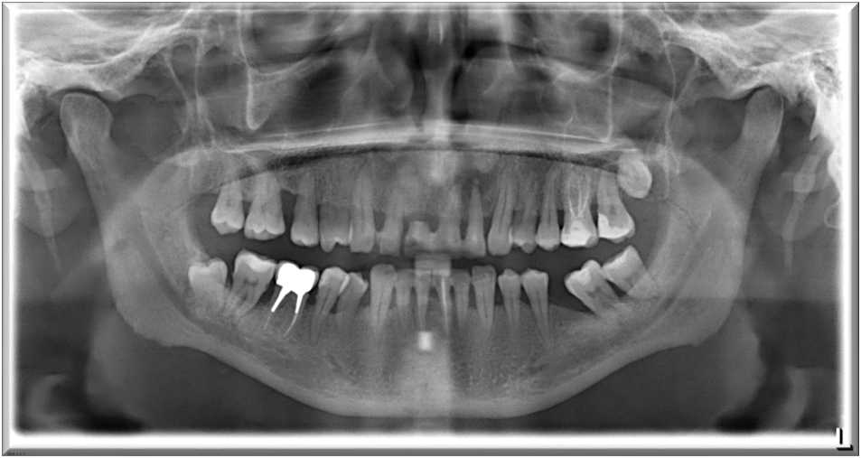
Рис. 1 Ортопантомограмма пациента № 15
Таким образом, данные клинико – рентгенологического обследования пациентов позволяют достоверно поставить диагноз ХГП ТСТ.
3.3 Результаты микробиологических исследований
3.3.1 Выделение факультативных и облигатных анаэробов
После культивирования исходных биологических образцов, взятых из пародонтальных карманов у каждого обследованного пациента, на чашках Петри были получены смешанные культуры.
Был произведен подсчет КОЕ факультативных и облигатных анаэробов в исходном биологическом материале для того, чтобы определить какого количества микроорганизмов достаточно для возникновения и течения ХГП ТСТ (табл. 6, рис. 2).
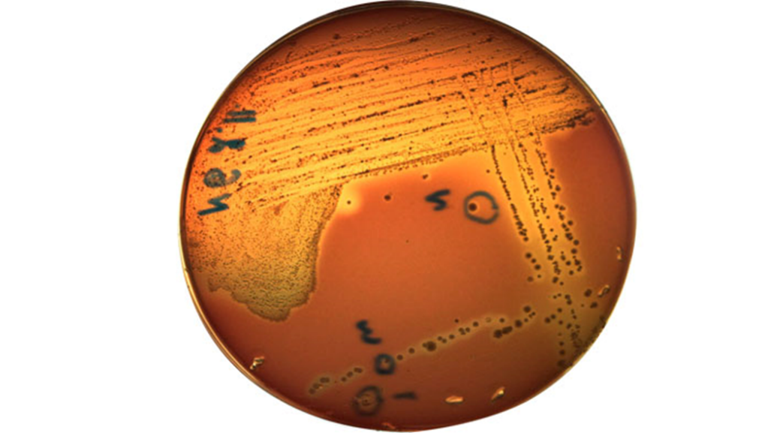
Рис. 2 Смешанная культура образца № 6
2
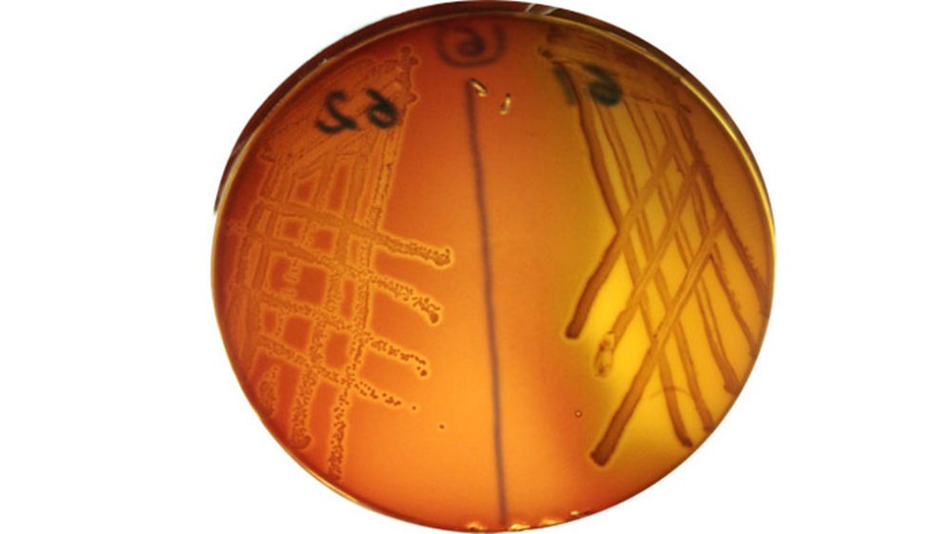
1
Рис. 2.1 Образцы выделенной чистой культуры
1- культура 61 (Streptococcus mitis)
2- культура 62 (Streptococcus constellatus)

Таблица 6
Количество КОЕ факультативных и облигатных анаэробов в исходном биологическом материале
Образец | Номер культуры | Культура | КОЕ/мл
5 | 51 | Streptococcus gordonii | 3,2*10⁶
 | 52,53 | Streptococcus constellatus | 6,7*10⁶
 | Ф 51, Ф 52 | Streptococcus oralis | 1,8*10⁵
6 | 61 | Streptococcus mitis | 8,4*10⁵
 | 62, 63 | Streptococcus constellatus | 2,3*10⁶
 | Ф 61 | Streptococcus oralis | 5*10⁴
 | Ф 62 | Neisseria flavescens | 1,8*10⁵
7 | 71 | Streptococcus gordonii | 5*10⁵
 | 72 | Streptococcus anginosus | 1*10⁶
 | 73 | Prevotella intermedia | 8,4*10⁵
 | Ф71 | Staphylococcus epidermidis | 2*10⁴
 | Ф72 | Streptococcus sanguinis | 1*10⁵
8 | 81 | Streptococcus gordonii | 5*10⁵
 | 82 | Prevotella intermedia | 8,2*10⁶
 | Ф81 | Streptococcus anginosus | 8,4*10⁵
 | Ф82 | Staphylococcus epidermidis | 3,3*10⁴
13 | 131 | Streptococcus oralis | 2,7*10⁵
 | 132 | Prevotella intermedia | 1,2*10⁶
 | 133 | Gemella sanguinis | 2,9*10⁶
 | Ф132 | Streptococcus anginosus | 2,4*10⁵
 | Ф133 | Streptococcus gordonii | 1*10⁵
14 | 141 | Streptococcus Anginosus | 2,2*10⁶

Продолжение таблицы 6
 | 142 | Streptococcus constellatus | 4,3*10⁶
 | Ф14 | Neisseria subflava | 2,4*10⁷
15 | 151 | Streptococcus anginosus | 2,5*10⁵
 | 152 | Lactobacillus suebicus | 2,4*10⁵
 | 153,155 | Streptococcus oralis | 3,1*10⁶
 | 154 | Solobacterium moorei | 6,7*10⁵
 | Ф15 | Neisseria subflava | 1,2*10⁶

Рис. 3 Количество КОЕ/мл факультативных и облигатных анаэробов в исходном биологическом материале
Для выделения чистых культур из каждой чашки Петри отбирали различные колонии и переносили на новые чашки (рис. 2.1.). Выделенные чистые культуры были идентифицированы с помощью масс – спектрометрии и ПЦР.
3.3.2 Идентификация выделенных культур
Идентификацию выделенных культур проводили с помощью масс-спектрометрии с использованием MALDI-TOF Microflex LT (Brucker Daltonics, Германия). Результаты масс-спектрометрии приведены в таблице 7.
Таблица 7
Идентификация микроорганизмов с помощью MALDI-TOF
Идентификационный номер культуры | Название микроорганизма
51 | Streptococcus gordonii
52 | Streptococcus constellatus
53 | Streptococcus constellatus
Ф51 | Streptococcus oralis
Ф52 | Streptococcus oralis
61 | Streptococcus mitis
62 | Streptococcus constellatus
63 | Streptococcus constellatus
Ф61 | Streptococcus oralis
Ф62 | Neisseria flavescens
71 | Streptococcus gordonii
72 | Streptococcus anginosus
73 | Prevotella
Ф71 | Staphylococcus epidermidis
Ф72 | Streptococcus sanguinis
81 | Streptococcus gordonii
Продолжение таблицы 7
82 | Prevotella
Ф81 | Streptococcus. anginosus
Ф82 | Staphylococcus epidermidis
131 | Streptococcus oralis
132 | Prevotella intermedia
133 | Gemella sanguinis
Ф132 | Streptococcus. anginosus
Ф133 | Streptococcus gordonii
141 | Streptococcus anginosus
142 | Streptococcus constellatus
Ф14 | Neisseria subflava
151 | Streptococcus anginosus
152 | Lactobacillus suebicus
153 | Streptococcus oralis
154 | Solobacterium moorei
155 | Streptococcus oralis
Ф15 | Neisseria subflava

Нами было идентифицировано 12 микроорганизмов, представленных в таблице 8.
Таблица 8
Идентифицированные микроорганизмы
Культура | Окраска по Граму | Тип дыхания
S. gordonii | Грамположительные | Факультативный анаэроб
S. constellatus | Грамположительные | Облигатный анаэроб
Продолжение таблицы 8
S. oralis | Грамположительные | Факультативный анаэроб
N. flavescens | Грамотрицательные | Аэроб
S. anginosus | Грамположительные | Факультативный анаэроб
P. intermedia | Грамотрицательные | Облигатный анаэроб
Staph. epidermidis | Грамположительные | Факультативный анаэроб
S. sanguinis | Грамположительные | Факультативный анаэроб
G. sanguinis | Грамположительные | Факультативный анаэроб
N. subflava | Грамотрицательные | Аэроб
L. suebicus | Грамположительные | Факультативный анаэроб
S. moorei | Грамотрицательные | Факультативный анаэроб

3.3.3 ПЦР-скрининг на пародонтопатогены
На рисунке 3 представлен ПЦР-скрининг образцов, полученных из пародонтальных карманов пациентов с ХГП ТСТ.

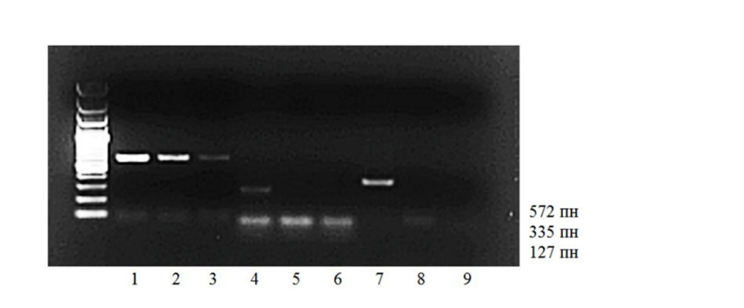
Рис. 3 ДНК-фрагменты после ПЦР и разделения в 1% агарозном геле
ДНК-маркер (100-1500 пн);
1, 2, 3 – ДНК-фрагмент, соответствующий T. forsythia, образец 13;
4, 5, 6 – ДНК-фрагмент, соответствующий A. actinomycetemcomitans, образец 14;
7, 8, 9 – ДНК-фрагмент, соответствующий P. intermedia, образец 15;
В таблице 9 представлены результаты ПЦР – скрининга на пародонтопатогены.
Таблица 9
Выявленные пародонтопатогены у пациентов с ХГП ТСТ методом ПЦР - диагностики
Образец | P. gingivalis | T. forsythia | A. actinomycetemcomitans | P. intermedia
5 | + | + | + | -
6 | + | + | + | -
7 | + | + | + | -
8 | + | + | + | -
13 | + | + | + | +
14 | + | + | - | -
15 | + | + | - | -

Рис. 5 Частота обнаружения основных пародонтопатогенов у обследованных пациентов с ХГП ТСТ
Из результатов проведенного ПЦР – скрининга видно, что пародонтопатогены P. gingivalis и T. forsythia были выделены у всех обследованных пациентов (100% случаев, 7 пациентов), A. actinomycetemcomitans был выделен в 71% случаев (5 пациентов), а P. intermedia - в 14 % (1 пациент), что также отражено на рисунке 5.

3.4 Анитибиотикочувствительность идентифицированных чистых культур
На основании результатов оценки антибиотикочувствительности идентифицированных чистых культур (рис. 6), приведенных в таблицах 10.1, 10.2, можно сделать выводы, что практически все идентифицированные нами микроорганизмы чувствительны к бета-лактамным антибиотикам: наибольшая чувствительность выявлена к карбапенемам, а также к цефалоспоринам 2,3,4 поколений, наилучший результат показали Цефепим и Цефамандол.
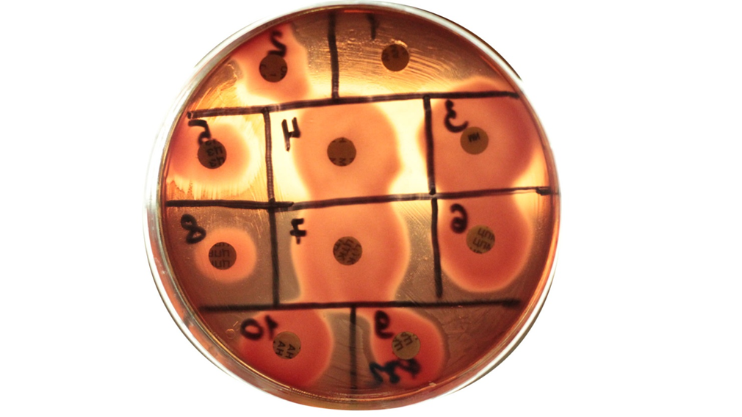
Рис. 6 Антибиотикочувствительность культуры Ф82 (Staphylococcus epidermidis) к ампициллину, оксациллину, имипенему, меропенему, цефазолину, цефепиму, цефотаксиму, цефоперазону, цефтазидиму, амикацину, обозначенных номерами 1-10.
К полусинтетическим пенициллинам обладают высокой чувствительностью все выявленные микроорганизмы, за исключением Staph. epidermidis, N. subflava.
Также Staph. epidermidis также устойчив к препарату из группы фторхинолонов – Норфлоксацину и макролидам, к которым в свою очередь чувствительны другие микроорганизмы. Наибольшую устойчивость микроорганизмы проявили к полимиксинам и аминогликозидам

Таблица10.1
Антибиотикочувствительность идентифицированных чистых культур
Микроорганизмы | Антибиотики
 | п/с  пенициллины |  |  | карбапенемы |  | цефалоспорины
 | ампициллин | оксациллин | пиперациллин | имипенем | меропенем | цефазолин | цефепим | цефотаксим | цефоперазон | цефтазидим | цефамандол
51 S. oralis | ч | ч | ч | ч | ч | ч | ч | у | ч | ч | ч
Ф52 S. Oralis | ч | ч | ч | ч | ч | ч | ч | ч | ч | ч | ч
131 S. Oralis | ч | ч | ч | ч | ч | ч | ч | ч | п | ч | ч
155 S. Oralis | ч | ч | ч | ч | ч | ч | ч | ч | ч | ч | ч
Ф61 S. oralis | ч | ч | ч | ч | ч | ч | ч | ч | ч | ч | ч
61 S. mitis | ч | ч | ч | ч | ч | ч | ч | ч | ч | ч | ч
142 S. constellatus | ч | п | ч | ч | ч | п | п | п | п | ч | ч
53 S. Constellatus | ч | ч | ч | ч | ч | ч | ч | ч | ч | ч | ч
Ф72 S. Sanguinis | ч | ч | ч | ч | ч | ч | ч | ч | ч | ч | ч
Ф71 Staph. Epidermidis | у | ч | ч | ч | ч | ч | ч | ч | ч | п | ч
Ф82 Staph. Epidermidis | у | у | у | ч | ч | п | ч | ч | у | п | ч

Продолжение таблицы 10.1
Ф81 S. anginosus | ч | ч | п | ч | ч | ч | ч | ч | ч | ч | ч
Ф132 S. Anginosus | ч | ч | ч | ч | ч | п | ч | ч | у | ч | ч
151 S. Anginosus | ч | ч | ч | ч | ч | ч | ч | ч | ч | ч | ч
72 S. Anginosus | ч | ч | ч | ч | ч | ч | ч | ч | ч | у | ч
141 S. Anginosus | ч | ч | ч | ч | ч | ч | ч | ч | ч | ч | ч
Ф133 S. Gordonii | ч | ч | ч | ч | ч | у | п | п | у | ч | ч
81 S. Gordonii | ч | ч | ч | ч | ч | ч | ч | ч | ч | ч | ч
Ф14 N. Subflava | ч | п | ч | ч | ч | ч | ч | ч | ч | ч | ч
Ф15 N. subflava | ч | у | ч | ч | ч | п | п | п | у | у | ч
Ф62 N. flavescens | ч | ч | ч | ч | ч | ч | ч | ч | ч | ч | ч

Таблица 10.2
Антибиотикочувствительность идентифицированных чистых культур
Микроорганизмы | Антибиотики
 | аминогикозиды | тетрациклины | фторхинолоны |  |  | гликопептиды | полимиксины | макролиды
 | амикацин | доксициклин | офлоксацин | норфлоксацин | ципрофлоксацин | ванкомицин | полимиксин | рокситромицин | кларитромицин
51 S. oralis | ч | ч | ч | ч | ч | ч | у | ч | у

Продолжение таблицы 10.2
Ф52  S. oralis | у | ч | ч | п | ч | ч | у | п | ч
131 S. Oralis | у | ч | ч | у | п | у | у | ч | ч
155 S. Oralis | у | ч | ч | ч | ч | ч | у | ч | ч
Ф61 S. oralis | у | ч | ч | п | ч | п | у | ч | ч
61 S. mitis | у | ч | ч | п | ч | ч | у | п | ч
142 S. constellatus | у | у | ч | ч | у | п | у | у | ч
53 S. constellatus | ч | ч | ч | ч | ч | ч | у | ч | ч
Ф72 S. sanguinis | у | ч | ч | п | ч | ч | у | у | у
Ф71 Staph. Epidermidis | п | п | у | у | у | у | у | у | у
Ф82 Staph. Epidermidis | п | ч | ч | ч | ч | у | у | у | у
Ф81 S. anginosus | ч | ч | ч | у | п | п | у | ч | ч
Ф132 S. anginosus | у | ч | ч | у | п | ч | у | п | ч
151 S. Anginosus | ч | ч | ч | ч | ч | ч | у | ч | ч
72 S. Anginosus | у | ч | ч | ч | п | п | у | ч | ч
141 S. Anginosus | у | п | ч | ч | ч | ч | у | ч | ч
Ф133 S. Gordonii | у | п | ч | п | п | ч | у | ч | ч
81 S. Gordonii | у | ч | ч | ч | ч | ч | у | ч | ч
Ф14 N. Subflava | у | ч | ч | п | ч | ч | у | ч | ч
Ф15 N. subflava | у | ч | ч | п | ч | ч | у | ч | ч
Ф62 N. flavescens | у | ч | ч | ч | ч | ч | у | ч | ч

• Ч – чувствительны
• П – промежуточно чувствительны
• У – устойчивы
Исходя из данных представленных в работе, следует, что преобладающими видами у обследованных нами пациентов являются P. gingivalis и T. forsythia.
Проанализировав результаты масс-спектрометрии и ПЦР, можно сказать, что нами были выявлены пародонтопатогены бактериальных комплексов с наивысшим патогенным потенциалом, вызывающие развитие ХГП ТСТ, а именно «красного комплекса» – P. gingivalis и T. forsythia, «оранжевого» - P. intermedia и «желтого» комплекса - S. sanguinis, S. mitis. Кроме этого нами были идентифицированы такие микроорганизмы как S. constellatus, S. oralis и S. gordonii, которые по данным ряда авторов Р. Дж. Ламонта, М. С. Лантц и др. (2010) имеют тенденцию к совместному присутствию с вышеперечисленными микроорганизмами при ХГП ТСТ.
Все идентифицированные нами микроорганизмы имеют разную чувствительность к антибиотикам. Таким образом, определение антибиотикочувствительности микроорганизмов у пациентнов с ХГП ТСТ является залогом правильного выбора препарата и успешного лечения данного заболевания.

Глава 4. Заключение и выводы
4.1. Заключение
Целью настоящего исследования являлась оценка антибиотикочувствительности микробиоты пародонтальных карманов у пациентов с ХГП ТСТ.
В исследовании приняли участие 7 пациентов в возрасте от 45 до 55 лет с ХГП ТСТ без тяжелой сопутствующей патологии. Были собраны жалобы пациентов и анамнез; проведены клинические (индексная оценка состояния тканей пародонта) и рентгенологические исследования; микробиологические и генетические исследования (культивирвание микроорганизмов, масс – спектрометрия, постановка ПЦР). В ходе исследования была изучена чувствительность идентифицированных чистых культур к антибиотикам разных групп (бета-лактамам, аминогликозидам, полипептидам, фторхинолонам, полимиксинам и макролидам).
Анализ результатов индексной оценки гигиены и состояния тканей пародонта показал, что все индексы соответствуют ХГП ТСТ и отражают тот факт, что развитие ХГП тесно связано с уровнем гигиены полости рта пациента, который у обследованных нами пациентов оказался неудовлетворительным. Наличие зубного налета и зубного камня несомненно является основополагающим фактором в развитии ВЗП. Воздействие пародонтопатогенов приводит к утрате пародонтального прикрепления и в последующем к образованию пародонтальных карманов, характеризующихся разрушением соединительного эпителия, который защищает пародонт от микробных метаболитов.
По результатам проведенного ПЦР – скрининга на пародонтопатогены у всех обследованных пациентов были выявлены P. gingivalis и T. forsythia, A. actinomycetemcomitans и P. intermedia.
С помощью масс - спектрометрии проводили идентификацию выделенных чистых культур.
Были идентифицированы факультативные анаэробы: S. gordonii, S. oralis, N. flavescens, S. anginosus, Staph. epidermidis, S. sanguinis, G. sanguinis, N. subflava, L. suebicus, S. moorei.
Дополнительно были идентифицированы облигатные анаэробы: S. constellatus, P. intermedia.
Подсчет КОЕ доминирующих факультативных анаэробов в исходном биологическом материале составил 105–106 КОЕ/мл.
Факультативные анаэробы в указанных концентрациях способны провоцировать развитие ХГП ТСТ.
По результатам антибиотикочувствительности можно сделать заключение, что выделенные из пародонтальных карманов факультативные анаэробы высоко чувствительны к бета-лактамам: карбапенемам, цефалоспоринам и пенициллинам, большинство микроорганизмов чувствительны к макролидам, за исключением Staph. epidermidis, и фторхинолонам. Выявлена устойчивость выделенных микроорганизмов к аминогликозидам, полимиксинам.
Все поставленные задачи исследования были выполнены и сделаны соответствующие выводы.
4.2 Выводы:
1. Результаты клинического обследования пациентов, а также значения гигиенических индексов свидетельствуют о тесной связи ХГП ТСТ с неудовлетворительным уровнем гигиены полости рта;
2. Изучение качественного и количественного состава микробиоты пародонтальных карманов у пациентов с ХГП ТСТ показало преобладание факультативных анаэробов рода Streptococcus в концентрации 10⁵-10⁶ КОЕ/мл, а также присутствие облигатных анаэробов рода Prevotella в концентрации 10⁵-10⁶ КОЕ/мл;
3. ПЦР-диагностика на выявление пародонтопатогенов продемонстрировала, что при ХГП ТСТ у всех пациентов в пародонтальных карманах обнаруживаются пародонтопатогены бактериальных комплексов с наивысшим патогенным потенциалом P. gingivalis и T. forsythia. У 71 % пациентов выявлены A. actinomycetemcomitans, у 14 % - P. intermedia;
4. Выделенные из пародонтальных карманов факультативные анаэробы высоко чувствительны к бета-лактамам: карбапенемам, цефалоспоринам и пенициллинам, большинство микроорганизмов чувствительны к макролидам, за исключением Staph. epidermidis, и фторхинолонам. Выявлена устойчивость выделенных микроорганизмов к аминогликозидам, полимиксинам.
4.3 Практические рекомендации:
1. Определение антибиотикочувствительности микробиоты пародонтальных карманов следует включать в план обследования у пациентов с ХГП ТСТ;
2. При выборе антибиотика у пациентов с ХГП ТСТ следует учитывать высокую эффективность препаратов из группы бета-лактамов, макролидов и фторхинолонов в отношении факультативных анаэробов.

Список литературы
Книги
- Артюшевич А.С., Трофимова Е.К., Латышева С.В. Клиническая периодонтология: Практ.пособие. - Москва, 2002. - 303с.
- Барер Г.М. Терапевтическая стоматология, часть 2. Заболевания пародонта. - Москва, 2013. – 224 с.
- Боровский Е. В., Леонтьев В. К. Биология полости рта. – Москва,2001. – 303с.
- Боровский Е. В. Терапевтическая стоматология: Учебник для студентов медицинских вузов. – Москва, 2003. – 840с.
- Герберт Ф. Вольф, Эдит М. Ратейцхак, Клаус Ратейцхак. Пародонтология. По ред. проф. Г.М. Барера. – Казань,2007. – 548с.
- Григорьян А. С., Грудянов А. И., Рабухина Н. А. Болезни пародонта: Патогенез, диагностика, лечение. – Москва, 2004. – 320 с.
- Григорьян А. С., Рахметова С. Ю., Зырянова Н. В. Микроорганизмы в заболеваниях пародонта: экология, патогенез, диагностика. – Москва, 2007. – 56 с.
- Грудянов А. И., Овчинникова В. В, Дмитриева Н. А. Антимикробная и противовоспалительная терапия в пародонтологии. – Москва,2004.– 80 с.
- Данилевский Н. Ф., Борисенко А. В. Заболевания пародонта. - Киев, 2000. – 464 с.
- Дмитриева Л. А. Пародонтит. – Москва, 2007.– 504 с.
- Дмитриева Л. А. Пародонтология. Национальное руководство.- Москва, 2013. – 712 с.
- Елисеева А.Ф. Сочетание поражений пародонта и сердечно-сосудистых заболеваний. Клинико - морфологическое и микробиологическое исследование. - СПб, 2014.
- Зеленова Е. Г., Заславская М. И., Салина Е. В. Микрофлора полости рта: норма и патология. Учебное пособие. Нижний Новгород, 2004. – 158 с.
- Иванов В. С. Заболевания пародонта, 3 - е изд. – Москва, 1998. – 296 с.
- Лабинская А. С., Костюкова Н. Н. Руководство по медицинской микробиологии. Оппортунистические инфекции: возбудители и этиологическая диагностика. - Москва, 2008. – 441с.
- Максимовский Ю. М., Дмитриева Л. А. Терапевтическая стоматология. Национальное руководство. – Москва, 2009. 912 с.
- Маркина Т. В., Майборода Ю. Н., Урясьева Э. В. Бактериальный спектр слизистой оболочки органов рта и пародонтальных карманов у пациентов с пародонтитом.– Медицинский вестник Северного Кавказа, Т.8, №1– 2013. – 45 – 47 с.
- Мюллер Х. П. Пародонтология. Науч. ред. изд. на русск. яз. проф. А. М. Политун, пер. с нем. – Львов, 2004. – 256 с.
- Орехова Л. Ю. Заболевания пародонта. – Москва, 2004. – 432с.
- Ричард Дж. Ламонт, Роберт А. Берне. Микробиология и иммунология для стоматологов. Под ред. проф. В.К. Леонтьева. – Москва, 2010. – 502 с.
- Семина Н. А., Сидоренко С. В. Методические указания МУК 4.2.1890-04. Определение чувствительности микроорганизмов к антибактериальным препаратам. - Москва, 2004.
- Царев В. И., Давыдова М.М. Микробиология полости рта. – Москва, 2008. – 50 с.
- Царев В. И., Ушаков Р. В. Антимикробная терапия в стоматологии. – Москва, 2006. – 144 с.
- Царев В. И., Ушаков Р. В. Местное антимикробное лечение в стоматологии. – Москва, 2004. – 136 с.
- Цепов Л. М., Николаев А. И., Михеева Е. А. Диагностика, лечение и профилактика заболеваний пародонта, 3-е изд. - Москва, 2008. – 272с.
- Юдина Н.А., Люговская А.В., Курочкина А.Ю. Антимикробная терапия при лечении болезней периодонта: Учебно – методическое пособие. – Минск, 2009. – 44 с.
- Янушевич О.О. Медицинская и клиническая генетика для стоматологов. -Москва, 2008.
Статьи из журналов
- Булкина Н.В., Моргунова В.М., Современные аспекты этиологии и патогенеза воспалительных заболеваний пародонта. Особенности клинических проявлений рефрактерного пародонтита- Москва, 2016
- Володина Е. В., Багдасарян В. А. Анализ чувствительности микробных ассоциаций, выделенных у пациентов с пародонтитом, к антибиотикам. – Электронный научно-образовательный вестник. Здоровье и образование в ХХI веке. Т 16 (12). – 2014.
- Волошина А. А. Значение микробного фактора в развитии и течении воспалительных заболеваний пародонта. – Москва, журнал «Молодой ученый» №1, 2011. – 248 - 251 с.
- Плахтий Л.Я. Дифференцированное применение антибиотиков в комплексном лечении хронического генерализованного пародонтита- Москва Сборник материалов, 2001.
- Тамарова Э. Р., Масагутова Н. Р. Молекулярно – генетическая характеристика микрофлоры полости рта при пародонтите.– Вестник Челябинского государственного университета, № 7 (298), выпуск 2. -70 – 71 с. - 2013.
- Тумшевиц О. Н. Современная клиническая медицина: изучение этиологии и патогенеза заболеваний, разработка методов их профилактики, диагностики и лечения. Сборник материалов международной научной конференции, Москва, 2013. - Киров, 2013. – 367 с.
- Чухловин А. Б., Соловьева А. М., Матело С.К. Микробные маркеры заболеваний пародонта и их практическая значимость в стоматологии. - Бюллетень экспериментальной биологии и медицины , 2007. - 5с.
- Шарапудинова М. Г. Эффективность комплексного лечения пародонтита с применением антибиотиков по результатам теста индивидуальной чувствительности микрофлоры. – Москва, 2009. – 113 с.

Приложения
Приложение 1.
Карта обследования стоматологического больного. Страница 1
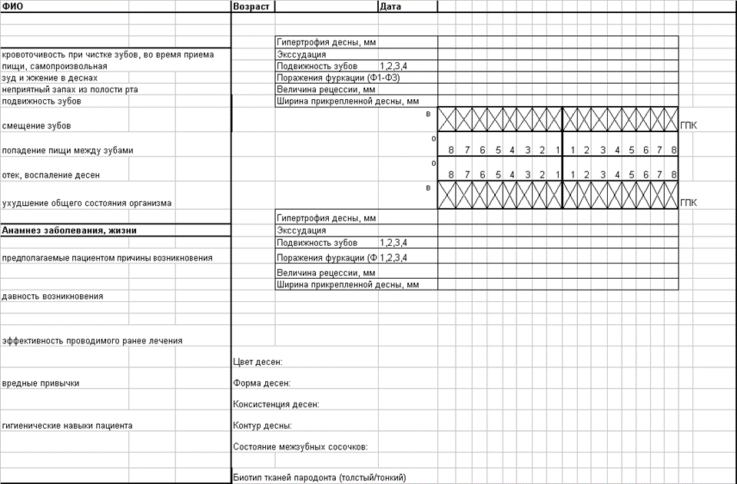

Приложение 1.
Карта обследования пациента. Страница 1 (продолжение)
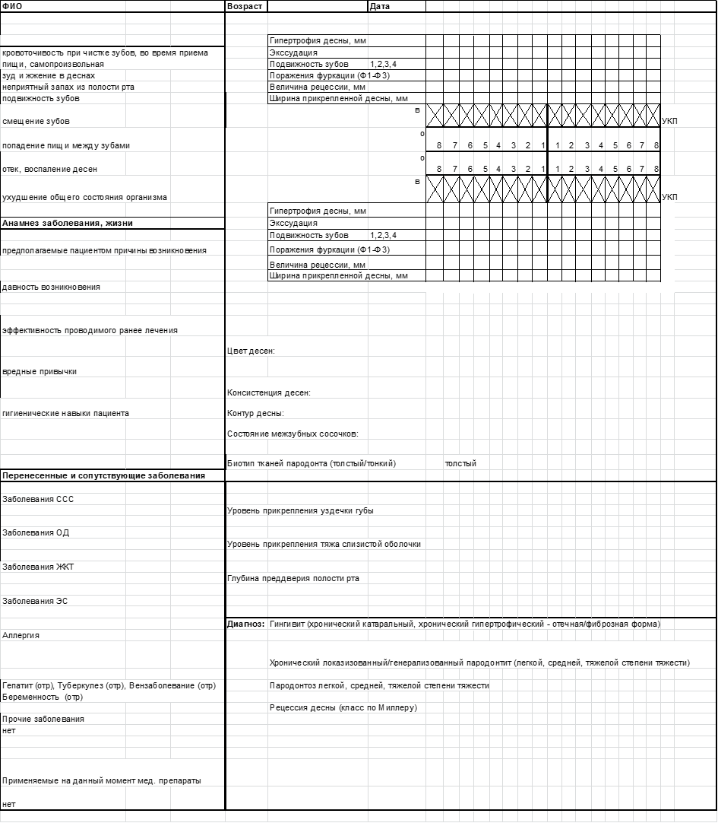

Приложение 2
Карта обследования пациента. Страница 2
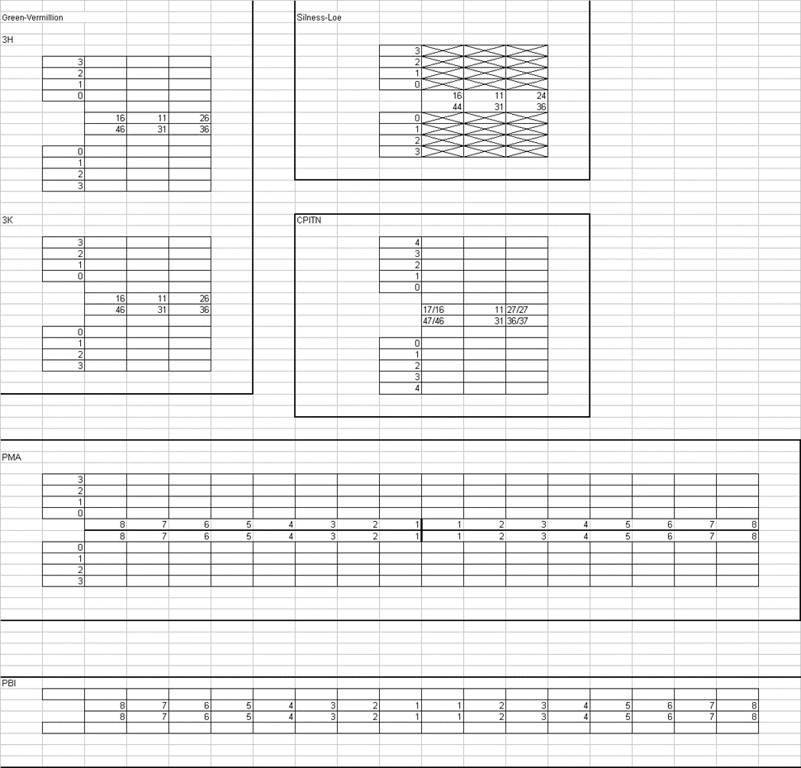

Приложение 3
Карта обследования пациента. Страница 3
